

FIRAT ÜNİVERSİTESİ

TEKNOLOJİ FAKÜLTESİ
Yazılım Mühendisliği Bölümü

YMH219 – NESNE TABANLI PROGRAMLAMA

Dersi Proje Uygulaması ve Dokümantasyonu

Teknik Servis Ve Ürün Takip Otomasyonu

Geliştiren
240541017 - Fırat Yunus YAŞAROĞLU

DANIŞMAN HOCALAR
Dr. Öğr. Üyesi V. Cem BAYDOĞAN
Arş. Gör. Hüseyin Alperen DAĞDÖGEN

OCAK – 2026

İÇİNDEKİLER
1. GİRİŞ
- 1.1. Projenin Amacı
- 1.2. Projenin Kapsamı
2. PROJE PLANI
- 2.1. İş Zaman Çizelgesi (Gantt Şeması)
- 2.2. Süreç Açıklamaları
- 2.3. Kalite Sağlama Planı
- 2.4. Konfigürasyon Yönetim Planı
- 2.5. Kaynak Yönetim Planı
- 2.6. Eğitim Planı
- 2.7. Bakım Planı
- 2.12. Test Planı
3. EKİP YAPISI VE TEKNİK TANIMLAR
- 3.1. Proje Ekibi
- 3.2. Teknik Tanımlar ve Kullanılan Araçlar
4. ÇÖZÜMLEME (MEVCUT SİSTEM ANALİZİ)
- 4.1. Mevcut Sistemlerin İncelenmesi ve Eksiklikler
- 4.2. Önerilen Sistemin Farkları ve Çözüm Yaklaşımı
5. GEREKSİNİMLER VE ARAYÜZ MODÜLLERİ
- 5.1. Fonksiyonel Gereksinimler
- 5.2. Arayüz ve Kullanılabilirlik Gereksinimleri (UI/UX)
6. SİSTEM TASARIMI VE VERİTABANI
- 6.1. Sistem Mimarisi
- 6.2. Veritabanı Tasarımı (ER Diyagramı)
- 6.3. Veri Sözlüğü ve Teknik Gerekçeler
- 6.4. Kullanılan SQL Prosedürleri
  - 6.4.1. Stok Takip Tetikleyicisi (Trigger)
  - 6.4.2. Kritik Stok Seviyesi Prosedürü
  - 6.4.3. Kategori Bazlı Ürün Grafiği Prosedürü
- 6.5. Modüllerin İç Tasarımı
- 6.6. Ortak Alt Sistemlerin Tasarımı
7. YAZILIM SÜREÇ MODELİ
- 7.1. Tercih Edilen Model
- 7.2. Süreç Gerekçeleri (Neden Bu Model Seçildi?)
8. SİSTEM GERÇEKLEŞTİRİMİ
- 8.1. Kodlama Stili
- 8.2. Program Karmaşıklığı
- 8.3. Olağan Dışı Durum Çözümleme (Exception Handling)
9. UML DİYAGRAMLARI
- 9.1. Use Case (Kullanım Durumu) Diyagramı
- 9.2. Class (Sınıf) Diyagramı
- 9.3. Sequence (Sıralama) Diyagramı
10. PROJE ARAYÜZLERİ VE EKRAN GÖRÜNTÜLERİ
- 10.1. Kullanıcı Giriş Ekranı
- 10.2. Ana Form (Dashboard)
- 10.3. Ürün Listesi ve Stok Ekranı
- 10.4. Ürün İstatistikleri Paneli
- 10.5. Marka İstatistikleri Sayfası
- 10.6. Arıza Listesi Sayfası
- 10.7. Kategori Sayfası
- 10.8. Müşteriler Sayfası
- 10.9. Müşteri İl İstatistik Sayfası
- 10.10. Satış Listesi Sayfası
- 10.11. Fatura Listesi Sayfası
- 10.12. Personel Listesi Sayfası
- 10.13. Departman Listesi Sayfası
- 10.14. Ajanda Sayfası
- 10.15. Kur Sayfası
- 10.16. Rapor Sayfası
- 10.17. Müşteri Rehber Sayfası
- 10.18. Müşteri Mesajları Sayfası
- 10.19. Web Ara Yüzü
- 10.20. Yapay Zeka ile Arıza Tespit Sayfası
11. PROGRAM KARMAŞIKLIĞI
- 11.1. Programın Çizge Biçimine Dönüştürülmesi (Akış Diyagramı Analizi)
  - 11.1.1. McCabe Karmaşıklık Ölçütü Hesaplama
  - 11.1.2. Sonuç ve Değerlendirme
- 11.2. Programın Çizge Biçimine Dönüştürülmesi (Markalar Formu Analizi)
  - 11.2.2. McCabe Karmaşıklık Ölçütü Hesaplama
  - 11.2.3. Sonuç ve Değerlendirme
12. DOĞRULAMA VE GEÇERLEME
- 12.1. Sınama Yöntemleri
- 12.2. Sınama ve Bütünleştirme Stratejileri
13. PROJE MALİYET KESTİRİM DOKÜMANI
14. SONUÇ VE DEĞERLENDİRME
- 14.1. Operasyonel Verimlilik ve Süreç Yönetimi
- 14.2. Karar Destek Mekanizmaları ve Veri Görselleştirme
- 14.3. Müşteri İlişkileri ve Şeffaflık (CRM)
- 14.4. İnovasyon ve Teknolojik Yetkinlik
15. KAYNAKÇA VE KULLANILAN TEKNOLOJİLER
- 15.1. Geliştirme Ortamı ve Araçlar (IDE & Tools)
- 15.2. Kullanılan Yazılım Dilleri ve Teknolojiler
- 15.3. Yararlanılan Kaynaklar

1. GİRİŞ

1.1. Projenin Amacı Teknik servis işletmelerinde yaşanan en büyük problemler; arıza tespitindeki insani hatalar, müşterilerin cihaz durumunu öğrenmek için sürekli servisi araması ve kayıtların manuel tutulmasıdır. Bu projenin temel amacı; Nesne Tabanlı Programlama (OOP) prensipleri kullanılarak, işletme içi süreçleri yöneten bir masaüstü yazılımı ile müşterilerin dışarıdan erişebileceği bir Web Portalı'nı entegre etmektir. Ayrıca, projeye dahil edilen Python tabanlı Yapay Zeka (Ses Analizi) modülü ile cihaz arızalarının tespitinde teknisyene akıllı önermeler sunulması ve hata payının en aza indirilmesi hedeflenmektedir.

1.2. Projenin Kapsamı Geliştirilen sistem, "Hibrit Mimari" (Masaüstü + Web) yapısında olup aşağıdaki modülleri ve kullanıcı gruplarını kapsamaktadır:
- Sistemsel Kapsam:

- Masaüstü Modülü (Personel İçin): C# ve DevExpress ile geliştirilen; cari takip, stok yönetimi, faturalandırma ve servis yönetim panelidir.

- Web Modülü (Müşteri İçin): ASP.NET ile geliştirilen; müşterilerin "Ürün Takip Kodu" ile cihazlarının son durumunu (Tamirde, Hazır vb.) anlık sorgulayabildiği arayüzdür.

- Yapay Zeka Modülü: Cihazların çalışma seslerini analiz ederek (Python kütüphaneleri ile) arıza kaynağını tahmin eden karar destek mekanizmasıdır.

- Hedef Kitle: Elektronik bakım-onarım servisleri, beyaz eşya yetkili servisleri ve bilgisayar tamir atölyeleri.

2. PROJE PLANI

Proje geliştirme süreci 15 Kasım tarihinde başlamış olup 7 Ocak tarihindeki teslim gününe kadar süren yaklaşık 8 haftalık bir takvimi kapsamaktadır. Projenin karmaşık yapısı ( Masaüstü, Web ve Yapay Zeka entegrasyonu ) nedeniyle süreçler paralel yürütülmüş ve aşağıdaki Gantt Şeması'na uygun hareket edilmiştir.

Planlama yapılırken yazılım geliştirme yaşam döngüsüne (SDLC) sadık kalınmış; analiz, tasarım, kodlama ve test aşamaları sıralı bir şekilde takvimlendirilmiştir.
Gantt Şemasına bir sonraki sayfadan ulaşabilirsiniz.

2.1. İş Zaman Çizelgesi (Gantt Şeması)
GÖREVLER / SÜREÇLER | 1. Hafta(15-21 Kas) | 2. Hafta(22-28 Kas) | 3. Hafta(29 Kas-5 Ara) | 4. Hafta(6-12 Ara) | 5. Hafta(13-19 Ara) | 6. Hafta(20-26 Ara) | 7. Hafta(27 Ara-2 Oca) | 8. Hafta(3-7 Oca)
Analiz ve Gereksinimlerin Belirlenmesi | X
Veritabanı Tasarımı (MSSQL) | X | X
Masaüstü Arayüz Tasarımı (DevExpress) |  | X | X
Masaüstü Kodlama (Backend) |  |  | X | X | X
Web Arayüzü ve Entegrasyonu (ASP.NET) |  |  |  |  | X | X
Yapay Zeka Ses Analizi (Python) |  |  |  |  |  | X | X
Sistem Entegrasyonu ve Test |  |  |  |  |  |  | X | X
Proje Raporlama ve Teslim |  |  |  |  |  |  |  | X
2.2. Süreç Açıklamaları
- 1. ve 2. Hafta (Analiz): Mevcut teknik servis otomasyonları incelenerek eksiklikler belirlenmiş, projenin kapsamı (Masaüstü + Web Entegrasyonu) ve kullanıcı gereksinimleri (Yapay zeka destekli arıza tespiti, ürün takibi vb.) dokümante edilmiştir.
- 2. ve 3. Hafta (Tasarım): MSSQL üzerinde ortak veritabanı ilişkileri (ER Diyagramları) kurgulanmış, Visual Studio üzerinde DevExpress destekli masaüstü formları ve ASP.NET web arayüz tasarımları hazırlanmıştır.
- 4. 5. ve 6. Hafta (Geliştirme): Nesne Tabanlı Programlama (OOP) prensipleri kullanılarak Masaüstü (C#) ve Web (ASP.NET) modülleri kodlanmıştır. Eş zamanlı olarak cihaz ses analizi yapacak olan Python yapay zeka servisi geliştirilmiştir.
- 7. Hafta (Test): Sistemin kararlılığını ölçmek için birim testleri (Unit Tests) yapılmış; Masaüstü, Web ve Yapay Zeka modülleri arasındaki veri senkronizasyonu doğrulanarak tespit edilen hatalar (bug) giderilmiştir.
- 8. Hafta (Teslim): Proje dokümantasyonu tamamlanmış, kaynak kodlar derlenmiş ve sistem sunuma hazır hale getirilmiştir.

2.3. Kalite Sağlama Planı
Projenin kalite standartlarını sağlamak için aşağıdaki adımlar uygulanmıştır:
- Statik Kod Analizi: Visual Studio'nun yerleşik analiz araçları ile kullanılmayan değişkenler ve potansiyel hatalar derleme öncesi tespit edilmiştir.
- Arayüz Testleri: DevExpress bileşenlerinin farklı ekran çözünürlüklerinde düzgün çalışıp çalışmadığı manuel olarak test edilmiştir.
- Validasyon Kontrolleri: Kullanıcı hatalarını önlemek için veri girişlerinde (MaskedTextBox, LookUpEdit) zorunlu format kontrolleri uygulanmıştır.

2.4. Konfigürasyon Yönetim Planı
Projenin sürüm kontrolü ve yedeklenmesi için:
- Versiyon Kontrol Sistemi: Yerel Git deposu kullanılarak kod değişiklikleri takip edilmiştir.
- Yedekleme Stratejisi: MSSQL veritabanı scriptleri ve proje dosyaları haftalık periyotlarla harici diske ve bulut ortamına yedeklenmiştir.

2.5. Kaynak Yönetim Planı
Bireysel proje olması nedeniyle insan kaynağı tek kişidir. Donanım kaynağı olarak;
- Geliştirme Bilgisayarı (Visual Studio ve SQL Server yüklü)
- Test Cihazları (Farklı tarayıcılar ve mikrofon donanımı - AI testi için) kullanılmıştır.

2.6. Eğitim Planı
Sistemi kullanacak personel için:
- Kullanıcı Kılavuzu: Sistemdeki modüllerin (Fatura kesme, Stok ekleme vb.) nasıl kullanılacağını anlatan görsel ağırlıklı bir PDF dokümanı hazırlanması planlanmıştır.
- Tool-Tip Yardımı: Arayüz üzerinde butonların üzerine gelindiğinde işlevini açıklayan ipuçları (tooltips) eklenmiştir.

2.7. Bakım Planı
Proje tesliminden sonraki süreç için:
- Düzeltici Bakım: Kullanıcıların karşılaşacağı öngörülemeyen hataların (bug) bildirilmesi durumunda yayınlanacak yamalar (patch).
- Uyarlayıcı Bakım: Vergi oranları veya döviz kuru kaynaklarının değişmesi durumunda sistemin yeni parametrelere göre güncellenmesi.
- Uzak Masaüstü Desteği: Müşteri sorunlarına hızlı müdahale için uzaktan bağlantı ile teknik destek sağlanması.

2.12. Test Planı Test süreci projenin 7. haftasında gerçekleştirilmiştir.
- Birim Testleri: Veritabanı tetikleyicilerinin (Trigger) doğru çalışıp çalışmadığı.
- Entegrasyon Testi: Masaüstünden girilen verinin Web sitesine yansıma süresi.
- AI Testi: Farklı gürültü seviyelerindeki seslerin Python modülü tarafından doğru analiz edilip edilmediği test edilmiştir.

3. EKİP YAPISI VE TEKNİK TANIMLAR

3.1. Proje Ekibi Bu proje, Fırat Üniversitesi Teknoloji Fakültesi Yazılım Mühendisliği Bölümü öğrencisi Fırat Yunus YAŞAROĞLU tarafından bireysel bitirme projesi olarak yürütülmüştür. Proje kapsamındaki analiz, tasarım, kodlama (Backend/Frontend) ve test süreçlerinin tamamı tek kişi tarafından yönetilmiştir.
- Ad Soyad: Fırat Yunus YAŞAROĞLU
- Öğrenci No: 240541017
- Rol: Full Stack Developer (Masaüstü, Web ve AI Geliştirici)
3.2. Teknik Tanımlar ve Kullanılan Araçlar Projenin karmaşık yapısı (Hibrit Mimari) nedeniyle, her modül için endüstri standardı olan en uygun teknolojiler tercih edilmiştir. Kullanılan araçlar ve seçilme nedenleri aşağıda detaylandırılmıştır:
- Programlama Dili (Masaüstü): C# (C Sharp) Nesne Tabanlı Programlama (OOP) yeteneklerinin güçlü olması ve Microsoft ekosistemiyle tam uyumu nedeniyle ana geliştirme dili olarak C# tercih edilmiştir.
- Veritabanı Yönetim Sistemi: Microsoft SQL Server (MSSQL) Masaüstü ve Web uygulamalarının ortak veri havuzunu yönetmek için, ilişkisel veritabanı yapısına (RDBMS) sahip güvenli ve performanslı MSSQL kullanılmıştır.
- Arayüz Bileşenleri (Masaüstü): DevExpress 2025 Standart Windows form nesneleri yerine, kullanıcı deneyimini (UX) artırmak amacıyla DevExpress kütüphanesi kullanılmıştır. Özellikle "Ribbon Form" ve gelişmiş raporlama araçları sayesinde profesyonel bir görünüm elde edilmiştir.
- Web Teknolojileri: ASP.NET & HTML/CSS Müşterilerin cihaz durumlarını internet üzerinden sorgulayabilmesi için ASP.NET teknolojisi kullanılmıştır. Arayüz tasarımında HTML ve CSS kullanılarak mobil uyumlu (responsive) bir yapı oluşturulmuştur.
- Yapay Zeka ve Ses Analizi: Python Projenin arıza tespit modülünde Python dili tercih edilmiştir. Python'un zengin kütüphane desteği (Librosa, NumPy vb.) sayesinde cihazların çalışma sesleri analiz edilerek frekans anomalileri tespit edilmekte ve olası arıza türü sisteme bildirilmektedir.
- Geliştirme Ortamı (IDE): Visual Studio 2022 Projenin kodlanması, veritabanı bağlantılarının yönetimi ve hata ayıklama (debugging) işlemleri için Visual Studio 2022 Enterprise sürümü kullanılmıştır.

4. ÇÖZÜMLEME (MEVCUT SİSTEM ANALİZİ)

4.1. Mevcut Sistemlerin İncelenmesi ve Eksiklikler Teknik servis sektöründe halihazırda kullanılan ticari yazılımlar (Örn: Yerel servis programları, Excel tabanlı takipler vb.) incelendiğinde, bu sistemlerin günümüz teknolojisinin gerisinde kaldığı ve aşağıdaki temel sorunları barındırdığı görülmüştür:
- Platform Bağımlılığı (Sadece Masaüstü): Mevcut sistemlerin çoğu sadece servisteki bilgisayarda çalışmakta, internet tabanlı bir veri akışı sunmamaktadır.
- Müşteri İletişim Kopukluğu: Müşteriler cihazlarının durumunu (Fiyat çıktı mı? Tamir oldu mu?) öğrenmek için servisi telefonla aramak veya bizzat gitmek zorunda kalmaktadır. Bu durum servis personeli için zaman kaybına yol açmaktadır.
- Manuel Arıza Tespiti ve Hata Payı: Arıza tespiti tamamen teknisyenin kişisel tecrübesine bırakılmıştır. Özellikle motorlu veya fanlı cihazlarda, sesteki frekans bozukluklarını insan kulağının her zaman doğru ayırt edememesi yanlış parça değişimlerine neden olabilmektedir.
- Görsel ve İşlevsel Yetersizlik: Standart form nesneleriyle yapılan tasarımlar, kullanıcı deneyimi (UX) açısından zayıf kalmakta ve işlem karmaşasına yol açmaktadır.

4.2. Önerilen Sistemin Farkları ve Çözüm Yaklaşımı Geliştirilen bu proje, "Hibrit Mimari" (Masaüstü + Web) ve "Yapay Zeka" desteği ile mevcut sistemlerden ayrılmaktadır. Projenin sağladığı yenilikçi çözümler şunlardır:
- Entegre Web Portalı (Müşteri Odaklılık): Masaüstü uygulamasından bağımsız olarak çalışan ASP.NET tabanlı web modülü sayesinde, müşteriler servisi aramadan sadece "Ürün Takip Kodu" ile cihazlarının durumunu 7/24 sorgulayabilmektedir. Masaüstünde yapılan bir güncelleme (Örn: "Parça Bekleniyor"), anında web sitesine yansımaktadır.
- Yapay Zeka Destekli Arıza Analizi (Python): Projenin en özgün yönü olan bu modülde; cihazın çalışma sesi kaydedilerek Python servisine gönderilmektedir. Yapay zeka algoritmaları ses frekanslarını analiz ederek teknisyene "Yüksek ihtimalle fan rulmanı arızası" veya "Motor sargı problemi" gibi nokta atışı öneriler sunmaktadır. Bu sayede arıza tespit süresi kısalmakta ve hata payı minimize edilmektedir.
- Modern Arayüz (DevExpress): Sektör standartlarının üzerinde, Office benzeri "Ribbon" menü yapısı ve gelişmiş görsel raporlama araçları kullanılarak personelin sistemi en verimli şekilde kullanması sağlanmıştır.

5. GEREKSİNİMLER VE ARAYÜZ MODÜLLERİ
5.1. Fonksiyonel Gereksinimler Sistemin kullanıcı ihtiyaçlarını karşılayabilmesi için sahip olduğu temel yetenekler ve işlevler aşağıda tanımlanmıştır:
- Çoklu Platform Desteği: Sistem, servis personelinin kullandığı Masaüstü Uygulaması ve müşterilerin eriştiği Web Arayüzü olmak üzere iki ana kanaldan oluşmalı ve tek bir veritabanı üzerinden senkronize çalışmalıdır.
- Yapay Zeka Destekli Karar Verme: Sistem, arızalı cihazdan alınan ses verisini işleyebilmeli ve Python servisi üzerinden dönen analiz sonucunu (Örn: %85 Fan Arızası) operatöre görsel olarak sunmalıdır.
- Cari ve Stok Yönetimi: Ürünlerin stok takibi, kritik seviye uyarıları ve müşteri (cari) hareketleri hatasız bir şekilde kaydedilmelidir.
- Fatura ve Raporlama: Yapılan işlemler sonucunda otomatik fatura oluşturulmalı ve PDF formatında çıktı alınabilmelidir.
- Yetkilendirme: Yönetici (Admin) ve Personel olmak üzere farklı yetki seviyeleri bulunmalı, kritik işlemlere (Örn: Stok Silme) sadece yetkili personel erişebilmelidir.
5.2. Arayüz ve Kullanılabilirlik Gereksinimleri (UI/UX) Kullanıcı hatalarını en aza indirmek ve işlem hızını artırmak amacıyla arayüz tasarımında aşağıdaki standartlar uygulanmıştır:
- Ribbon Menü Mimarisi (DevExpress): Karmaşık menü yapıları yerine, Microsoft Office programlarında kullanılan ve kullanıcıların aşina olduğu "Ribbon" (Şerit) menü yapısı tercih edilmiştir. İlgili modüller (Ürünler, Müşteriler, Fatura) kendi sekmeleri altında gruplandırılarak erişim kolaylığı sağlanmıştır.
- Veri Giriş Validasyonları (Doğrulama): Kullanıcı kaynaklı hatalı veri girişini önlemek amacıyla form nesnelerinde kısıtlamalar yapılmıştır.
  - Örnek: Telefon numarası girişi için MaskedTextBox kullanılarak eksik veya hatalı format girişi engellenmiştir.
  - Örnek: İlişkisel veri seçimlerinde (Örn: Ürün Kategorisi, Müşteri İli) manuel yazım yerine LookUpEdit (Açılır Liste) kullanılarak veritabanı bütünlüğü korunmuştur.
- İşlem Butonlarının Konumlandırılması: Sık kullanılan "Kaydet", "Listele" gibi butonlar formun en kolay erişilen üst/sol kısmına yerleştirilirken; veri kaybına yol açabilecek "Sil" veya "İptal" butonları, yanlışlıkla basılmasını önlemek amacıyla diğerlerinden ayrı veya onay mekanizmasıyla (Pop-up uyarı) çalışacak şekilde tasarlanmıştır.
- Web Arayüzü Sadeliği: Müşterilerin teknik bilgiye sahip olmayabileceği göz önüne alınarak, web arayüzü sadece "Seri No Gir -> Sorgula" mantığıyla çalışan, karmaşadan uzak ve mobil uyumlu (Responsive) bir yapıda tasarlanmıştır.
6. SİSTEM TASARIMI VE VERİTABANI

6.1. Sistem Mimarisi Projenin tasarımında sürdürülebilirlik ve modülerlik sağlamak amacıyla N-Katmanlı Mimari (N-Tier Architecture) prensipleri uygulanmıştır. Sistem temel olarak üç ana katmandan oluşmaktadır:
- Veri Erişim Katmanı (Data Access Layer - DAL): MSSQL veritabanı ile iletişim kuran, Entity Framework kullanılarak CRUD (Ekle/Sil/Güncelle) işlemlerinin yürütüldüğü katmandır.
- İş Mantığı Katmanı (Business Logic Layer - BLL): Verilerin doğruluğunun kontrol edildiği (Örn: Stok eksiye düşemez, T.C. No 11 hane olmalı) ve yapay zeka servisinden gelen verilerin işlendiği katmandır.
- Sunum Katmanı (Presentation Layer - PL): Kullanıcının etkileşime girdiği Masaüstü (DevExpress Formları) ve Web (ASP.NET) arayüzleridir.
Ayrıca, sistem dış servis olarak çalışan Python Yapay Zeka Modülü ile TCP/IP veya API üzerinden haberleşerek ses analiz sonuçlarını ana sisteme dahil etmektedir.

6.2. Veritabanı Tasarımı (ER Diyagramı) Projenin veritabanı, ilişkisel veri modeli (Relational Data Model) üzerine kurulmuştur. Veri tekrarını önlemek ve tutarlılığı sağlamak amacıyla tablolar arasında Primary Key (Birincil Anahtar) ve Foreign Key (Yabancı Anahtar) ilişkileri kurulmuştur.

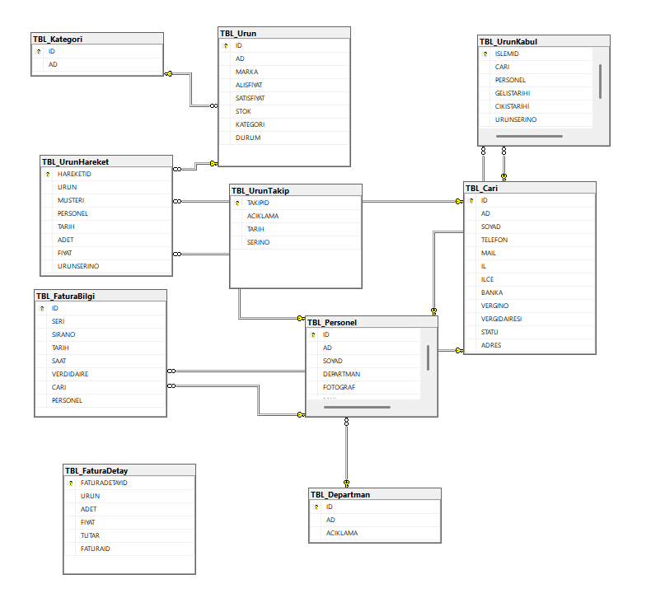

6.3. Veri Sözlüğü ve Teknik Gerekçeler Veritabanı optimizasyonu sağlamak için sütunların veri tipleri rastgele değil, verinin niteliğine ve kaplayacağı alana göre özel olarak seçilmiştir.

Tablo 1: TBL_URUN (Stok Kartları)

Ürün bilgilerini tutan tablodur.

Sütun Adı | Veri Tipi | Teknik Gerekçe (Neden Seçildi?)
ID | int | Primary Key (Birincil Anahtar). 2 milyarın üzerinde kayıt kapasitesi sunduğu ve sorgulama performansı yüksek olduğu için seçilmiştir.
AD / MARKA | varchar(30) | Ürün ve marka isimlerinin uzunluğu değişkendir. Sabit alan ayıran char yerine, sadece girilen karakter kadar yer kaplayan varchar kullanılarak disk tasarrufu sağlanmıştır.
ALISFIYAT / SATISFIYAT | decimal(18, 2) | Finansal verilerde float tipi yuvarlama hatası yapabildiği için, kuruş hassasiyetini (%100 doğrulukla) saklayan decimal tipi tercih edilmiştir.
STOK | smallint | Bir teknik serviste tek bir parça stokunun 32.767 adedi geçmesi beklenmediği için, 4 byte'lık int yerine 2 byte yer kaplayan smallint kullanılarak alan tasarrufu yapılmıştır.
KATEGORI | tinyint | Kategori sayısı 255'i (0-255 arası) geçmeyeceği için en küçük tamsayı tipi olan tinyint (1 byte) seçilmiştir.
DURUM | bit | Ürünü silmek yerine pasife çekmek (Soft Delete) için kullanılmıştır. Sadece 0 veya 1 değerini aldığı için en az yer kaplayan bit tipi uygundur.

Tablo 2: TBL_CARI (Müşteri Bilgileri)

Müşteri bilgilerini tutan tablodur.

Sütun Adı | Veri Tipi | Teknik Gerekçe (Neden Seçildi?)
TELEFON | varchar(20) | Telefon numaraları matematiksel bir değer değildir. Uluslararası kodlar (+90) veya boşluk karakterleri içerebileceği için metinsel tip seçilmiştir.
MAIL | varchar(50) | Ortalama e-posta uzunlukları analiz edilerek 50 karakter sınırı yeterli görülmüştür.
IL / ILCE | varchar(20) | Türkiye'deki il ve ilçe isimleri için 20 karakterlik alan yeterlidir. Gereksiz büyük alan (varchar(50) gibi) tanımlanmayarak veritabanı boyutu optimize edilmiştir.
ADRES | varchar(250) | Adres bilgisi en uzun metin verisidir, ancak text gibi yönetimi zor tipler yerine optimize edilmiş varchar(250) tercih edilmiştir.

Tablo 3: TBL_ARIZADETAY (Arıza ve Fiyatlandırma)

Ürün arıza detaylarını bulunduran tablodur.

Sütun Adı | Veri Tipi | Teknik Gerekçe (Neden Seçildi?)
SORUN / ACIKLAMA | varchar(250/400) | Müşterinin beyan ettiği sorun ve teknisyenin teknik açıklaması uzun metinler olabileceği için karakter limitleri geniş tutulmuştur.
ONFIYAT / NETFIYAT | decimal(18, 2) | Tahmini fiyat ve onaylanan net fiyat bilgileri parasal değer olduğu için hassas matematiksel işlem yapabilen decimal tipi kullanılmıştır.
ISLEMLER | varchar(500) | Yapılan işlemler listesi (Örn: "Fan değişti, Termal macun yenilendi") tek bir metin bloğu olarak tutulduğu için geniş bir alan ayrılmıştır.

Tablo 4: TBL_URUNKABUL (Servis Hareketleri)

Arızalı ürünün servis kayıtlarını tutan tablodur.

Sütun Adı | Veri Tipi | Teknik Gerekçe (Neden Seçildi?)
ISLEMID | int | Tablonun benzersiz kimlik alanıdır (Primary Key).
CARI / PERSONEL | int / smallint | İlişkisel bütünlük için TBL_Cari ve TBL_Personel tablolarına Foreign Key olarak bağlanmıştır. Personel sayısı az olacağı için smallint kullanılmıştır.
GELISTARIHI | smalldatetime | Standart datetime 8 byte yer kaplar. Servis kayıtlarında saniye hassasiyetine ihtiyaç olmadığı için 4 byte yer kaplayan smalldatetime (dakika hassasiyetli) kullanılmıştır.
URUNSERINO | char(5) | Proje standardı gereği seri numaraları sabit 5 karakterden oluşmaktadır. Sabit uzunluklu verilerde char tipi, varchar tipine göre okuma işlemlerinde (READ) daha hızlıdır.

Tablo 5: TBL_PERSONEL (Kadro ve Yetki)
Sistemi kullanan çalışanların bilgilerinin tutulduğu tablodur.

Sütun Adı | Veri Tipi | Teknik Gerekçe (Neden Seçildi?)
ID | smallint | (Önemli Optimizasyon) Bir işletmede personel sayısının int sınırlarını (2 Milyar) zorlaması imkansızdır. 32.767 sınırına sahip smallint kullanılarak ID alanından tasarruf edilmiştir.
AD / SOYAD | varchar(30) | İsim ve soyisimler için ortalama uzunluklar baz alınarak 30 karakter sınırı yeterli görülmüş, gereksiz disk kullanımı engellenmiştir.
DEPARTMAN | tinyint | Foreign Key alanıdır. İşletmede en fazla 255 farklı departman olabileceği öngörülerek en küçük tamsayı tipi olan tinyint (1 byte) kullanılmıştır.
FOTOGRAF | varchar(100) | Fotoğrafları veritabanına Binary (resim) olarak gömmek sistemi yavaşlatır. Bunun yerine resmin bilgisayardaki yolunu (path) metin olarak tutmak performansı artırır.
TELEFON | varchar(20) | Maskeli giriş formatı (05XX...) kullanıldığı için metinsel veri tipi tercih edilmiştir

Tablo 6: TBL_FATURABILGI (Finansal Kayıtlar)
Teknik serviste yapılan işlemlerin resmileştirildiği tablodur.

Sütun Adı | Veri Tipi | Teknik Gerekçe (Neden Seçildi?)
ID | int | Fatura kayıtları zamanla yüz binleri bulabileceği için, geniş kapasiteli int veri tipi Primary Key olarak seçilmiştir.
SERI | char(1) | Fatura serileri genelde tek harften (A, B gibi) oluşur. Değişken uzunluk olmadığı için performansı varchar'dan daha yüksek olan sabit char(1) kullanılmıştır.
SIRANO | varchar(6) | Sıra numaraları bazen başta sıfır içerebildiği (00015 gibi) veya alfanümerik olabildiği için sayısal tip yerine varchar tercih edilmiştir.
TARIH | smalldatetime | Standart datetime (8 byte) yerine, saniye hassasiyetine ihtiyaç duyulmayan fatura tarihleri için 4 byte yer kaplayan smalldatetime kullanılarak %50 alan tasarrufu sağlanmıştır.
SAAT | char(5) | Saat bilgisi "14:30" formatında her zaman sabit 5 karakterdir. Bu yüzden değişken uzunluklu varchar yerine sabit char(5) kullanılmıştır.
CARI / PERSONEL | int / smallint | Foreign Key bağlantılarıdır. Personel ID'si TBL_Personel tablosunda smallint olduğu için burada da uyumlu olması adına smallint seçilmiştir.

Tablo 7: TBL_URUNTAKIP (Web ve Müşteri Sorgulama)
Müşterilerin web sitesinden cihaz durumunu sorguladığı tablodur. (Diyagramdaki yapıya göre düzenlenmiştir.)

Sütun Adı | Veri Tipi | Teknik Gerekçe (Neden Seçildi?)
TAKIPID | int | Her hareketin benzersiz kaydı için kullanılan birincil anahtardır.
SERINO | char(5) | Müşteri web sitesinde bu kodu girerek arama yapar. Arama (Search) işlemlerinde sabit uzunluklu char tipi, varchar'a göre daha hızlı indekslenir ve sonuç getirir.
TARIH | smalldatetime | Durum değişikliğinin yapıldığı zamanı dakika hassasiyetiyle tutmak yeterlidir.
ACIKLAMA | varchar(250) | Müşteriye gösterilecek "Parça bekleniyor", "Cihaz test ediliyor" gibi bilgilendirme mesajlarıdır.

Not: Yukarıdaki temel tablolar haricinde; projenin modüler yapısını destekleyen TBL_ADMIN (Giriş yetkileri), TBL_DEPARTMAN (Personel grupları), TBL_GIDER (Kasa takibi) ve TBL_ILETISIM (Müşteri mesajları) gibi yardımcı tablolar da mevcuttur. Tüm tablolar 3. Normal Form (3NF) kurallarına uygun olarak tasarlanmış ve gereksiz veri tekrarından arındırılmıştır.

6.4 Kullanılan SQL Prosedürleri
Projede veri bütünlüğünü sağlamak ve C# tarafındaki kod yükünü hafifletmek amacıyla veritabanı seviyesinde otomasyonlar kullanılmıştır. Aşağıda projede kullanılan temel SQL yapıları ve işlevleri yer almaktadır.

6.4.1 Stok Takip Tetikleyicisi (Trigger)
Satış işlemi gerçekleştiğinde manuel müdahaleye gerek kalmadan ilgili ürünün stok sayısını otomatik olarak düşüren TRG_StokAzalt tetikleyicisi kullanılmıştır. Bu yapı, stok hatası riskini minimize eder.
SQL
CREATE TRIGGER [dbo].[TRG_StokAzalt]
ON [dbo].[TBLURUNHAREKET]
AFTER INSERT
AS
BEGIN
-- Satış yapılan ürünün ID'sini al ve Stok sayısını 1 azalt
UPDATE TBLURUN
SET STOK = STOK - 1
WHERE ID = (SELECT URUN FROM INSERTED)
END

- İşlevi: TBLURUNHAREKET tablosuna yeni bir satış kaydı eklendiğinde devreye girer ve TBLURUN tablosundaki ilgili ürünün stok miktarını günceller.

6.4.2 Kritik Stok Seviyesi Prosedürü
Dashboard (Ana Sayfa) ekranında "Kritik Seviye" uyarısı veren kartın verilerini çekmek için kullanılan prosedürdür. Stok sayısı 20'nin (veya belirlenen eşiğin) altına düşen ürünleri listeler.
SQL
CREATE PROCEDURE [dbo].[GetKritikStok]
AS
BEGIN
SELECT AD, MARKA, STOK
FROM TBLURUN
WHERE STOK <= 20
END

6.4.3 Kategori Bazlı Ürün Grafiği Prosedürü
İstatistik ekranındaki grafiklerde kullanılmak üzere, hangi kategoride kaç adet ürün olduğunu gruplayarak getiren sorgudur.
SQL
CREATE PROCEDURE [dbo].[GetKategoriUrunSayisi]
AS
BEGIN
SELECT
K.AD AS KategoriAdi,
COUNT(*) AS UrunSayisi
FROM TBLURUN U
INNER JOIN TBLKATEGORI K ON U.KATEGORI = K.ID
GROUP BY K.AD
END

- İşlevi: İlişkisel yapıyı (JOIN) kullanarak Kategori Adı ve o kategoriye ait ürün sayılarını raporlar.

6.5. Modüllerin İç Tasarımı
- Stok Modülü: Stok takibi için TRG_StokAzalt isimli SQL Trigger kullanılmıştır. Satış yapıldığında stok otomatik düşer, iade alındığında artar.
- Yapay Zeka Modülü: Python tarafında Librosa kütüphanesi kullanılmıştır. Gelen .wav dosyası Fourier Dönüşümü (FFT) ile analiz edilir ve frekans değerlerine göre arıza tahmini (Fan, Motor vb.) JSON formatında C# tarafına döner.
6.6. Ortak Alt Sistemlerin Tasarımı
- 6.6.1. Güvenlik Altsistemi:
  - Kimlik Doğrulama: Personel girişlerinde şifreler veritabanında düz metin yerine hashlenmiş olarak saklanır.
  - Yetkilendirme: TBL_ADMIN tablosundaki yetki seviyesine göre butonlar aktif/pasif olur (Örn: Stajyerler "Sil" butonunu göremez).
- 6.6.2. Yedekleme ve Arşivleme:
  - Kritik veriler (Fatura, Personel) silinmek istendiğinde veritabanından tamamen kaldırılmaz, DURUM=0 yapılarak pasife çekilir (Soft Delete).

7. YAZILIM SÜREÇ MODELİ
7.1. Tercih Edilen Model:
Hibrit (Agile + Incremental) Model Projenin geliştirilme sürecinde, modern yazılım mühendisliği yaklaşımlarından olan Hibrit (Çevik ve Artırımlı) süreç modeli benimsenmiştir. Klasik Şelale (Waterfall) modelinin aksine, projenin tek seferde planlanıp bitirilmesi yerine, modüllerin parça parça (iterasyonlar halinde) sisteme eklenmesi stratejisi izlenmiştir.
7.2. Süreç Gerekçeleri (Neden Bu Model Seçildi?)
- Değişen ve Gelişen Gereksinimler: Proje başlangıcında temel bir masaüstü otomasyonu hedeflenirken, süreç içerisinde "Müşteri Web Takibi" ve "Yapay Zeka Destekli Arıza Tespiti" gibi ileri düzey gereksinimler doğmuştur. Çevik model sayesinde bu yeni özellikler ana yapıyı bozmadan sisteme entegre edilebilmiştir.
- Risk Yönetimi: Tüm sistemi aynı anda kodlamak yerine; önce veritabanı mimarisi, sonra masaüstü yönetim paneli, ardından web modülü geliştirilerek hata riski minimize edilmiştir.
- Hızlı Prototipleme: Masaüstü arayüzü (DevExpress) erken aşamada tamamlanarak test edilmiş, alınan geri bildirimlere göre kullanıcı deneyimi (UX) iyileştirmeleri yapılmıştır.

8. SİSTEM GERÇEKLEŞTİRİMİ
8.1. Kodlama Stili
- İsimlendirme: Değişkenler için camelCase (örn: toplamTutar), Sınıflar ve Metotlar için PascalCase (örn: FaturaHesapla) standardı kullanılmıştır.
- Yorum Satırları: Özellikle AI entegrasyonu ve Veritabanı bağlantı kodlarında, bakımın kolay olması için açıklayıcı yorum satırları eklenmiştir.
8.2. Program Karmaşıklığı
Projede "Spagetti Kod" yapısından kaçınılmış, kod tekrarını önlemek için sık kullanılan işlemler (Örn: Veritabanı Bağlantısı) ayrı bir sınıf (SqlBaglantisi.cs) altında toplanmıştır. Modüler yapı sayesinde kod karmaşıklığı en aza indirilmiştir.

8.3. Olağan Dışı Durum Çözümleme (Exception Handling) Sistemde çalışma zamanı (Runtime) hatalarını yönetmek için Try-Catch blokları kullanılmıştır.
- Örnek: Veritabanı bağlantısı koptuğunda programın çökmesi engellenerek kullanıcıya "Sunucuya ulaşılamıyor, lütfen internet bağlantınızı kontrol edin" mesajı verilir.
9. UML DİYAGRAMLARI

9.1. Use Case (Kullanım Durumu) Diyagramı
Aşağıdaki diyagramda, sistemdeki kullanıcı rolleri ve bu rollerin yapabildiği işlemler modellenmiştir.

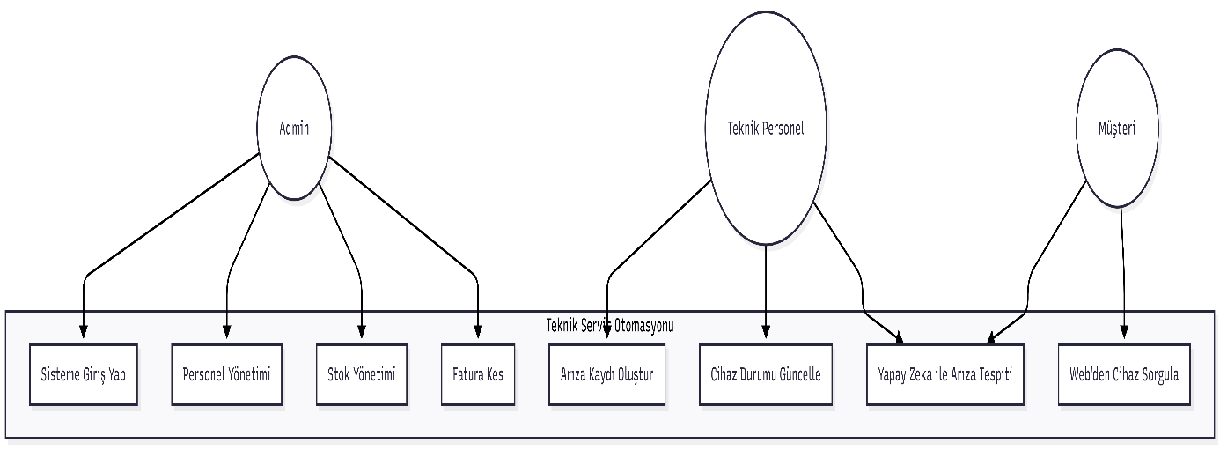

Şekil 9.1 Açıklaması: Projede üç temel aktör bulunmaktadır:
- Yönetici (Admin): Sistemin en yetkili kullanıcısıdır; personel yönetimi, stok takibi ve fatura kesme gibi kritik işlemleri gerçekleştirir.
- Teknik Personel: Operasyonel süreçleri yürütür. Arızalı cihaz kaydı oluşturur, cihaz durumunu günceller ve projenin yenilikçi yönü olan Yapay Zeka ile Arıza Tespiti modülünü kullanır.
- Müşteri: Sistemin dış paydaşıdır. Yapay zeka ile arıza tespiti ve web üzerinden cihaz sorgulama işlemlerini gerçekleştirebilir.

9.2. Class (Sınıf) Diyagramı
Aşağıdaki diyagram, projenin kod tarafındaki nesne yapısını, sınıfları ve aralarındaki ilişkileri göstermektedir.

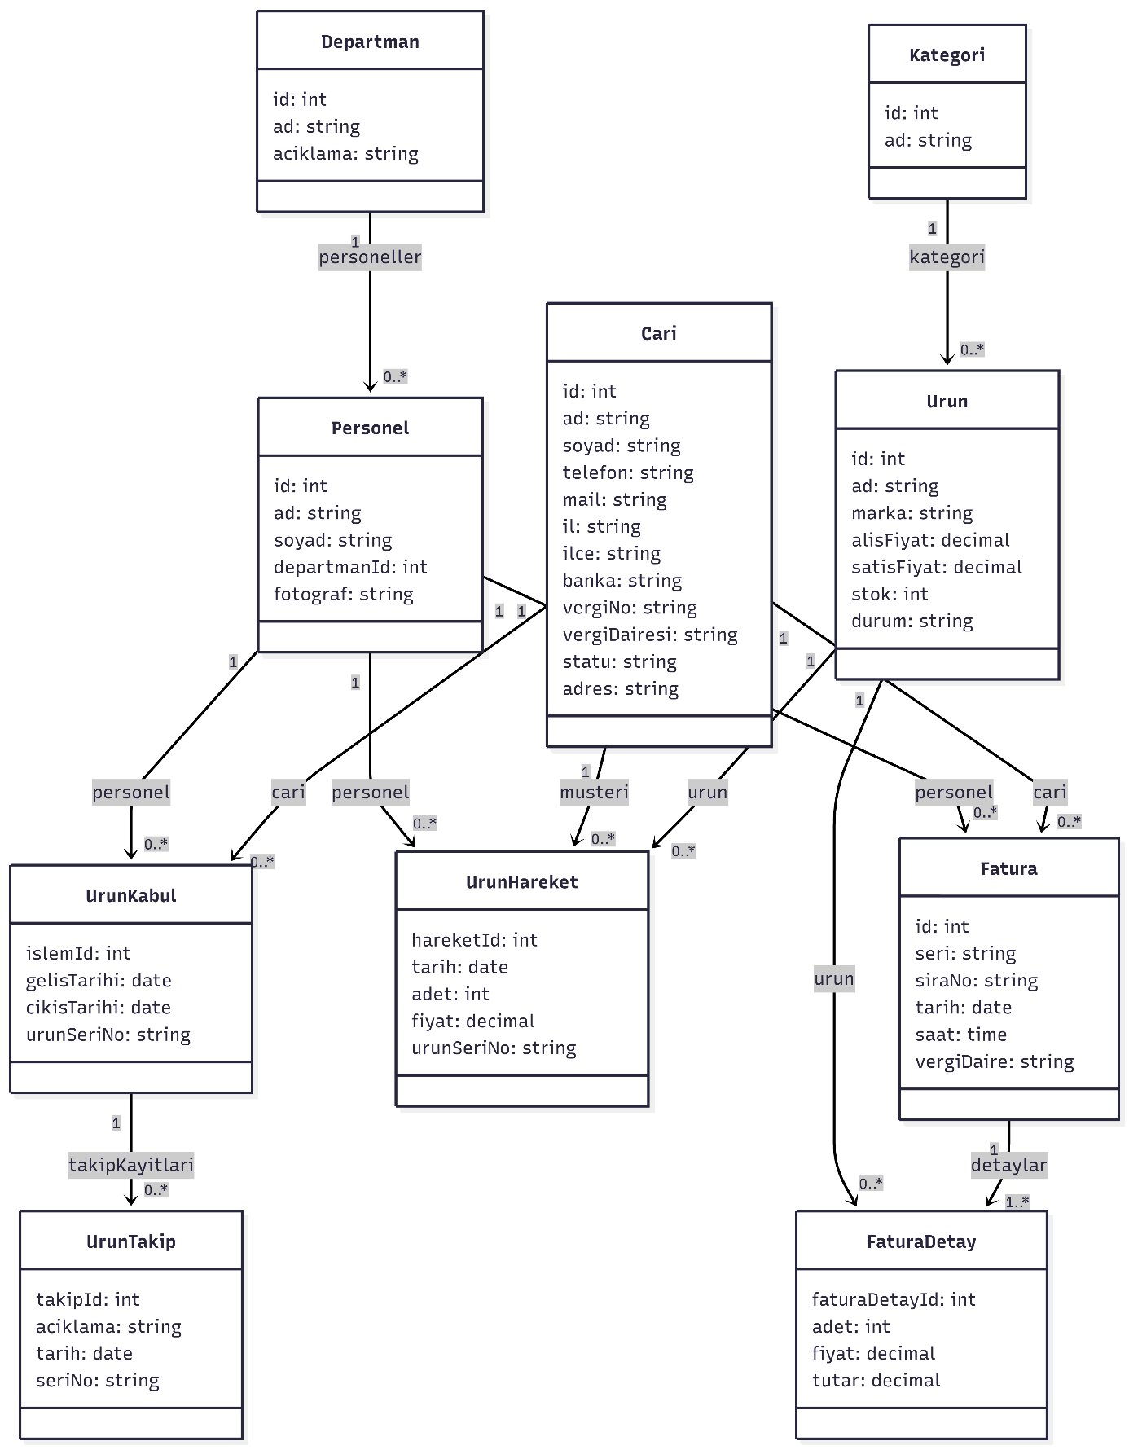
Şekil 9.2 Açıklaması: Nesne Tabanlı Programlama (OOP) prensiplerine uygun olarak tasarlanan sınıf yapısı yukarıdaki gibidir:
- Ana Sınıflar: Cari (Müşteri), Personel ve Urun sınıfları sistemin temel varlıklarını oluşturur.
- İşlem Sınıfları: UrunKabul, UrunHareket, UrunTakip ve Fatura sınıfları, servis sürecindeki işlemleri yönetir.
- Yardımcı Sınıflar: Kategori ve Departman sınıfları, ürün ve personel sınıflarıyla ilişkilendirilerek kategorizasyon sağlar. Sınıflar arasındaki bağlantılar (Örn: Bir Cari birden fazla Faturaya sahip olabilir "1..*") veritabanı ilişkilerini modeller.

9.3. Sequence (Sıralama) Diyagramı
Aşağıdaki diyagram, bir arıza tespit ve servis sürecinin zaman içindeki akışını adım adım göstermektedir.

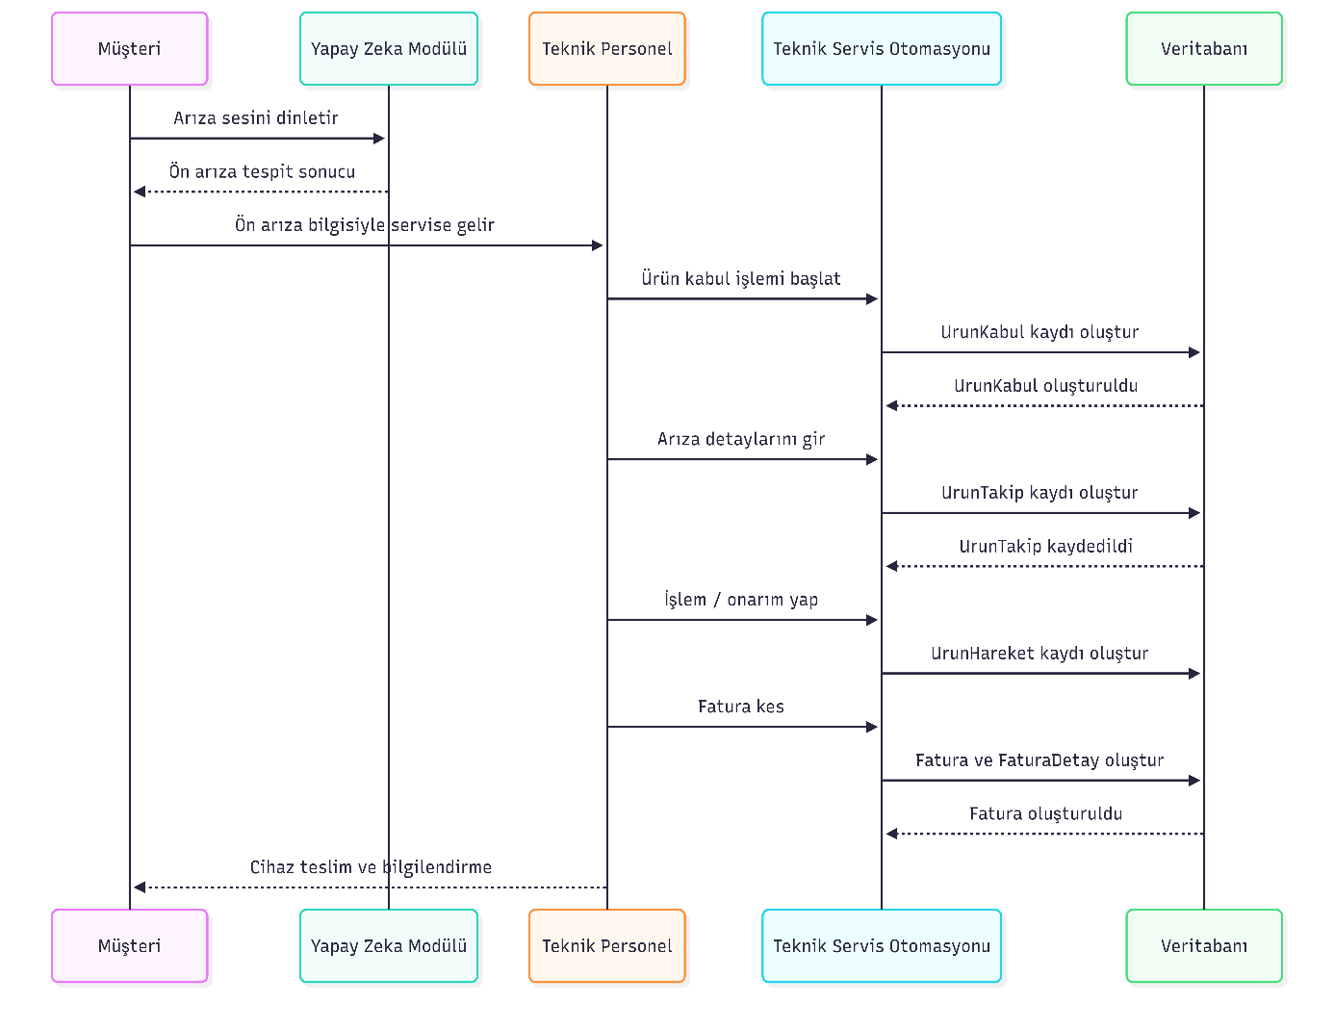

Şekil 9.3 Açıklaması: Şekil 8.3'te, yapay zeka destekli bir servis senaryosunun akışı modellenmiştir:
- Müşteri, arıza sesini Yapay Zeka Modülüne dinletir ve ön tespit sonucunu alır.
- Bu bilgiyle servise gelen müşterinin cihazı için Teknik Personel tarafından ürün kabul işlemi başlatılır ve veritabanında UrunKabul kaydı oluşturulur.
- Arıza detayları girilir ve işlem süreci (UrunHareket) başlar.
- Son olarak, teknik personel tarafından Fatura kes işlemi tetiklenir ve sistemde fatura kaydı oluşturularak süreç tamamlanır.

10. PROJE ARAYÜZLERİ VE EKRAN GÖRÜNTÜLERİ
Geliştirilen projede kullanıcı dostu (User Friendly) bir deneyim sunmak amacıyla DevExpress bileşenleri kullanılmıştır. Toplamda 40'a yakın form içeren projenin temel ekranları aşağıda tanıtılmıştır.

10.1. Kullanıcı Giriş Ekranı Sistemin güvenlik kapısıdır. Personel, kendisine tanımlanan kullanıcı adı ve şifre ile giriş yapar. Hatalı girişlerde sistem uyarı verir.

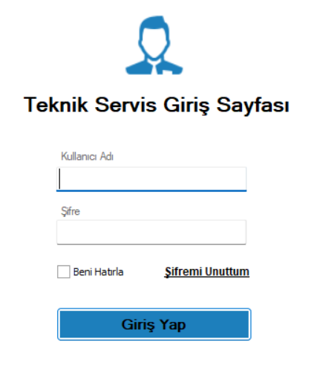

10.2. Ana Form (Dashboard) Kullanıcı giriş yaptıktan sonra karşılaştığı yönetim panelidir. Sol ve üst menülerden diğer modüllere (Ürünler, Cari, Fatura,vb.) erişim sağlanır.

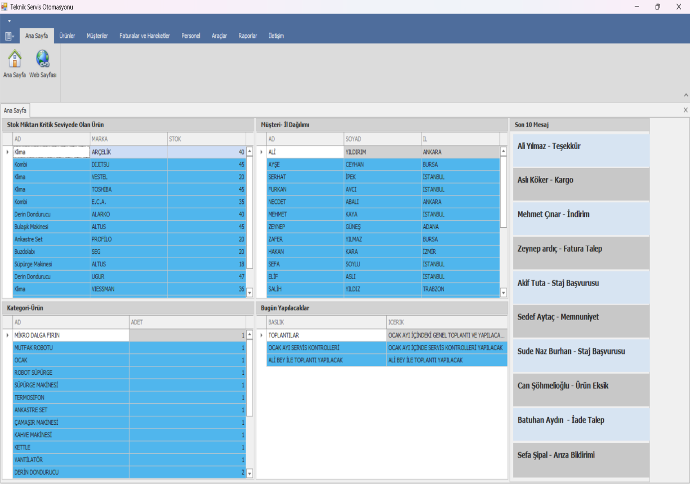

Bu modül, Teknik Servis Otomasyonunun açılış sayfası olup, kullanıcının günlük iş akışını yönetmesini sağlayan merkezi Ana Kontrol Paneli (Dashboard) olarak tasarlanmıştır. Kullanıcı, sisteme giriş yaptığında operasyonel süreçleri etkileyen en kritik verileri ve güncel bildirimleri bu ekranda toplu halde görüntüler.
Sayfa, bilgiye hızlı erişim sağlamak amacıyla ızgara (grid) yapısında bölümlere ayrılmıştır:
- Kritik Stok Takibi: Sol üst panelde, stok miktarı belirlenen seviyenin altına düşen ürünler listelenerek acil satın alma veya tedarik süreçlerinin tetiklenmesi sağlanır.
- Müşteri Analizi: Müşteri portföyünün il bazlı dağılımı sunularak, hizmet verilen coğrafi bölgelerin analizi yapılır.
- Günlük İş Planı: 'Bugün Yapılacaklar' paneli, personelin o günkü toplantı, servis kontrolü gibi görevlerini hatırlatarak iş takibini kolaylaştırır.
- İletişim Yönetimi: Sağ panelde yer alan 'Son 10 Mesaj' bölümü, müşterilerden gelen arıza bildirimi, teşekkür veya taleplerin anlık olarak izlenmesine olanak tanır.
10.3. Ürün Listesi ve Stok Ekranı Teknik servisteki Ürünlerin listelendiği, kritik stok seviyesindeki ürünlerin uyarı verdiği ekrandır.

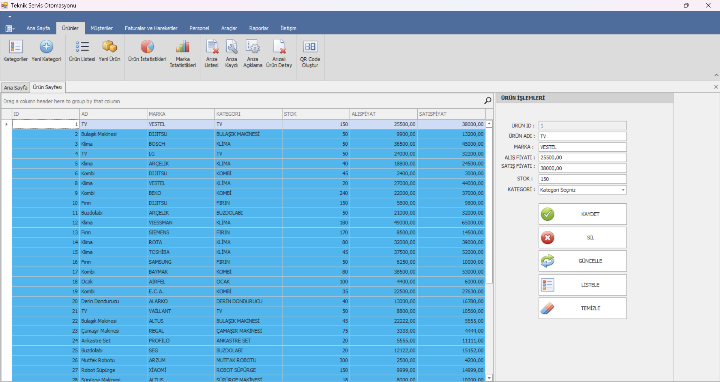

Bu modül, otomasyon sistemindeki stok ve envanter yönetiminin gerçekleştirildiği merkezi Ürün Yönetim Arayüzüdür. Kullanıcıların veritabanındaki ürün kayıtları üzerinde tam denetim sağlaması amacıyla tasarlanmıştır.
Ekran iki ana bölüme ayrılarak işlevsellik artırılmıştır:
- Ürün Listesi (Sol Panel): Veritabanında kayıtlı olan tüm ürünler; ID, marka, kategori, stok adedi, alış ve satış fiyatı gibi detaylarla birlikte dinamik bir ızgara (grid) yapısında listelenir. Bu liste, kullanıcının mevcut envanteri anlık olarak görmesini sağlar.
- İşlem Paneli (Sağ Panel): Seçili olan ürünün detaylarının görüntülendiği veya yeni ürün girişinin yapıldığı alandır. Burada yer alan 'Kaydet', 'Sil', 'Güncelle' ve 'Listele' butonları sayesinde kullanıcılar, tek bir ekran üzerinden ürün yaşam döngüsünü (ekleme, düzenleme, envanterden çıkarma) hızlı ve hatasız bir şekilde yönetebilirler.

10.4. Ürün İstatistikleri Paneli
Bu ekran, Teknik Servis Otomasyonu içerisindeki ürün hareketleri, stok durumu, teknik servis süreçleri ve cari bilgilere dair kritik verilerin anlık olarak görüntülendiği İstatistik Panelidir.

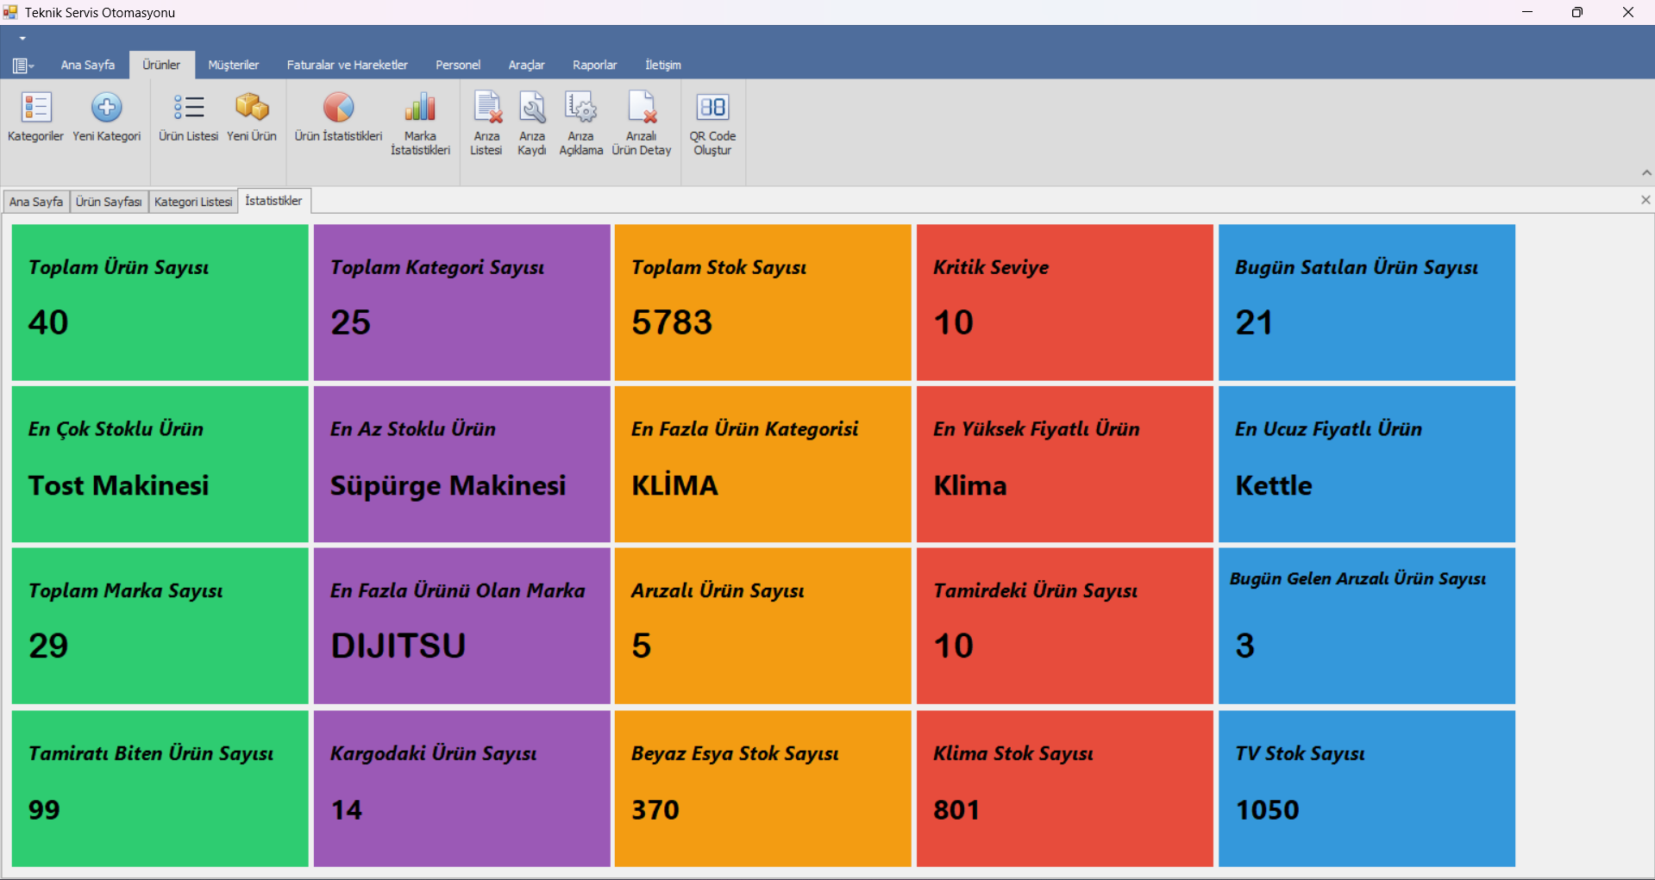

Bu modül, Teknik Servis Otomasyonu içerisindeki ürün, müşteri ve teknik servis verilerinin sayısal olarak özetlendiği Genel İstatistik Panelidir.
- Anlık Durum Özeti: Sayfa üzerindeki renkli kartlar (widgetlar); toplam stok sayısı, kritik seviyedeki ürünler, günlük satışlar ve arızalı ürün durumları gibi işletme için hayati önem taşıyan verileri anlık olarak sunar.
- Hızlı Analiz: Kullanıcılar, detaylı listeleri incelemeye gerek kalmadan "En Çok Stoklu Ürün", "En Yüksek Fiyatlı Ürün" veya "Bugün Satılan Ürün Sayısı" gibi stratejik bilgilere tek bir bakışta ulaşarak hızlı durum analizi yapabilirler

10.5. Marka İstatistikleri Sayfası
Markalara ait istatistiklerinin bulunduğu sayfadır.

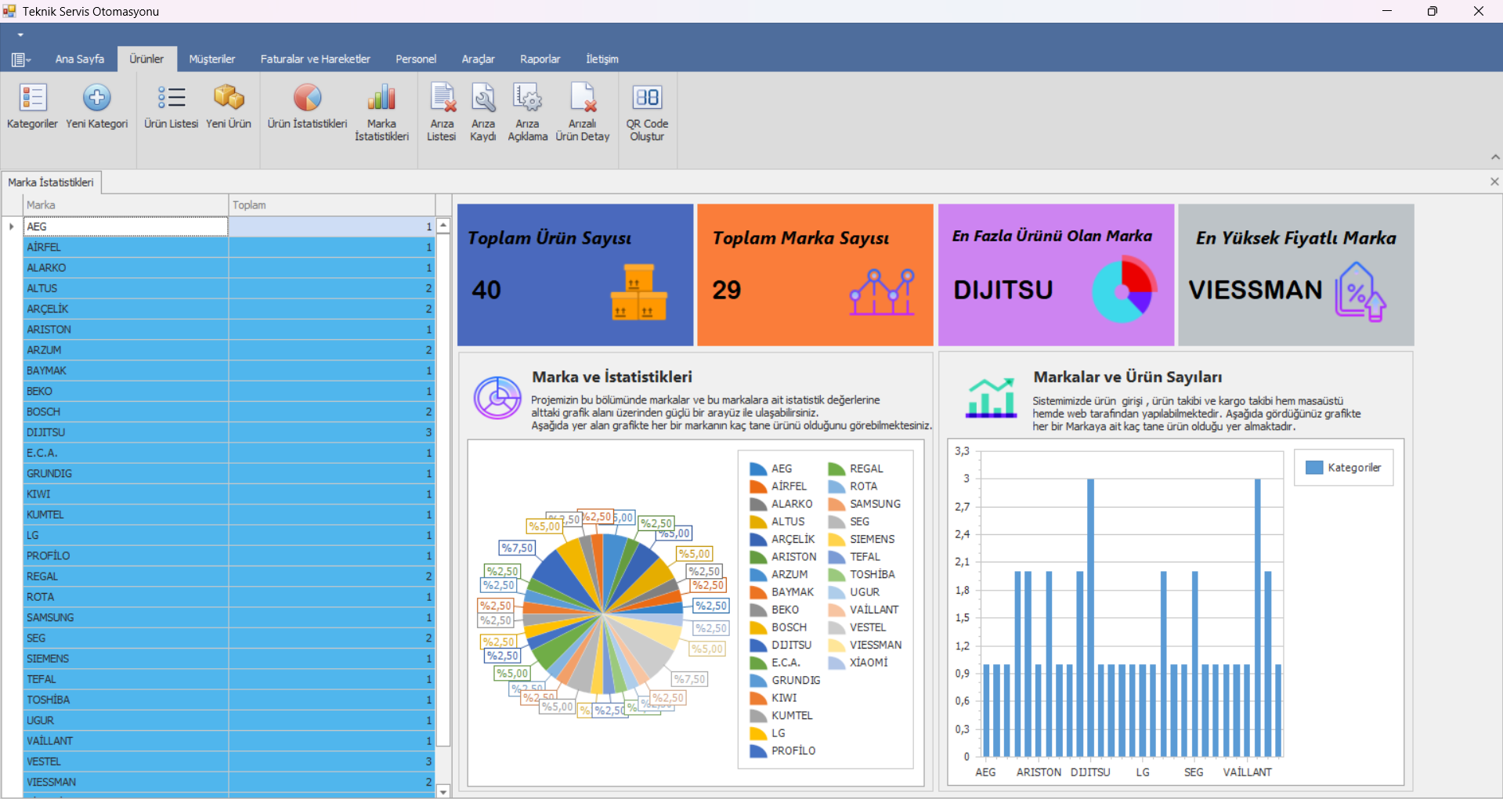

Bu modül, envanterdeki ürünlerin marka bazlı dağılımının ve yoğunluğunun analiz edildiği Marka Yönetim ve İstatistik Panelidir.
- Grafiksel Veri Görselleştirme: Sayfanın sağ tarafında yer alan pasta ve sütun grafikleri, markaların sistemdeki payını ve ürün sayılarını görselleştirerek kullanıcıya (yöneticilere) kolay karşılaştırma imkanı sunar.
- Stratejik Marka Analizi: Üst kısımdaki bilgi kartlarında "En Fazla Ürünü Olan Marka" (Örn: Dijitsu) ve "En Yüksek Fiyatlı Marka" gibi veriler otomatik hesaplanarak, hangi markanın ciro veya stok açısından daha baskın olduğu anlık olarak raporlanır.
- Marka Listesi: Sol panelde tüm markalar ve bunlara ait toplam ürün adetleri liste halinde sunularak detaylı inceleme yapılması sağlanır.

10.6. Arıza Listesi Sayfası
Arızalı ürün durumu ve arızalı ürün istatistikleri sayfasıdır.

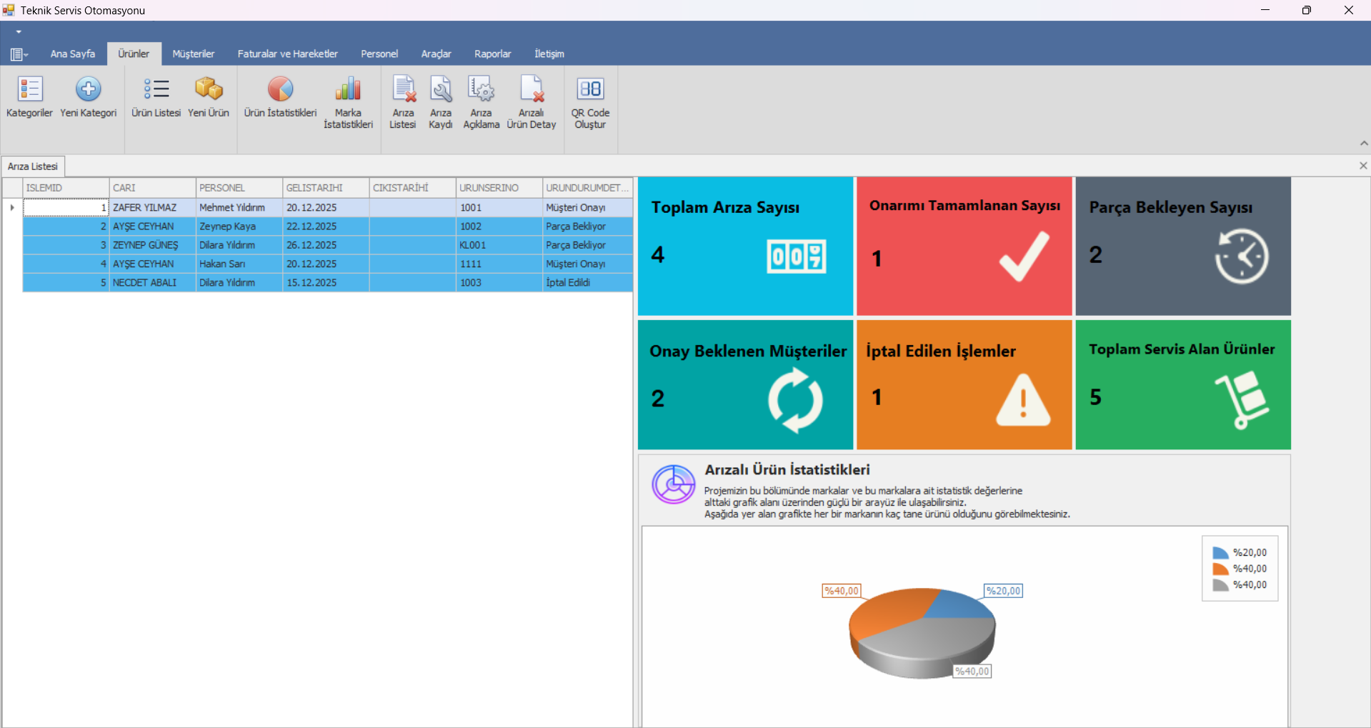

Bu modül, teknik servise gelen cihazların kabulünden teslimine kadar olan sürecin yönetildiği Arıza Takip Panelidir.
- Detaylı Takip Listesi: Sol panelde, servise alınan cihazların müşteri bilgileri, ilgilenen personel, geliş tarihi ve anlık işlem durumları (Parça Bekliyor, Müşteri Onayı, İptal vb.) detaylı bir liste halinde sunulur.
- Servis Durum Analizi: Sağ panelde yer alan renkli kartlar ve grafikler; toplam arıza sayısı, onarımı bitenler veya parça bekleyen cihazlar gibi kritik verileri görselleştirerek servis iş yükünün tek bakışta analiz edilmesini sağlar.

10.7 Kategori Sayfası
Mevcut Ürün Kategorileri ve Marka vitrinini bulunduran sayfadır.

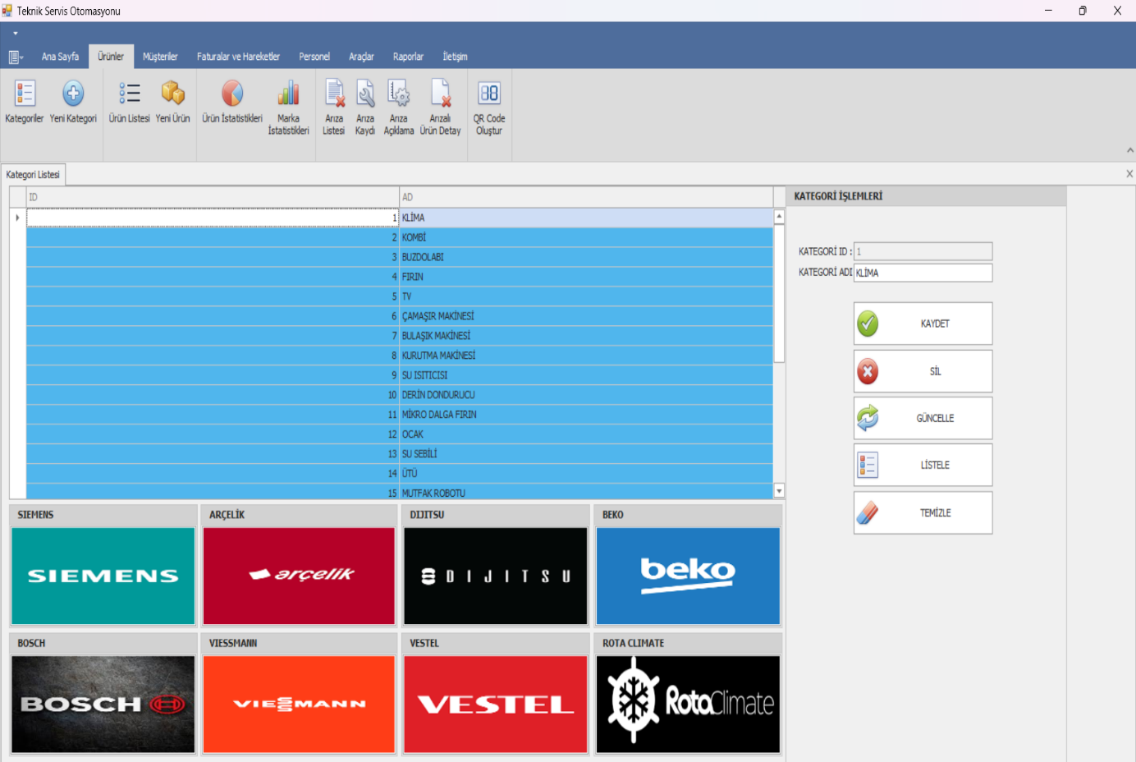

Bu modül, ürünlerin sınıflandırılmasını sağlayan kategorilerin tanımlandığı ve yönetildiği Kategori İşlem Panelidir.
- Kategori Yönetimi (CRUD): Sayfanın üst yarısında; mevcut kategoriler listelenir (Sol Panel) ve sağdaki işlem panelinden yeni kategori ekleme, silme veya güncelleme işlemleri gerçekleştirilir.
- Görsel Marka Vitrini: Ekranın alt kısmında, sistemde kayıtlı olan veya hizmet verilen markaların logoları (Siemens, Arçelik, Bosch vb.) görsel bir galeri olarak sunulur. Bu alan, arayüze modern bir görünüm katarken hangi markalara hizmet verildiğini vurgular.

10.8 Müşteriler Sayfası
Müşteri Listesinin ve İstatistiklerinin Yer Aldığı Sayfadır.

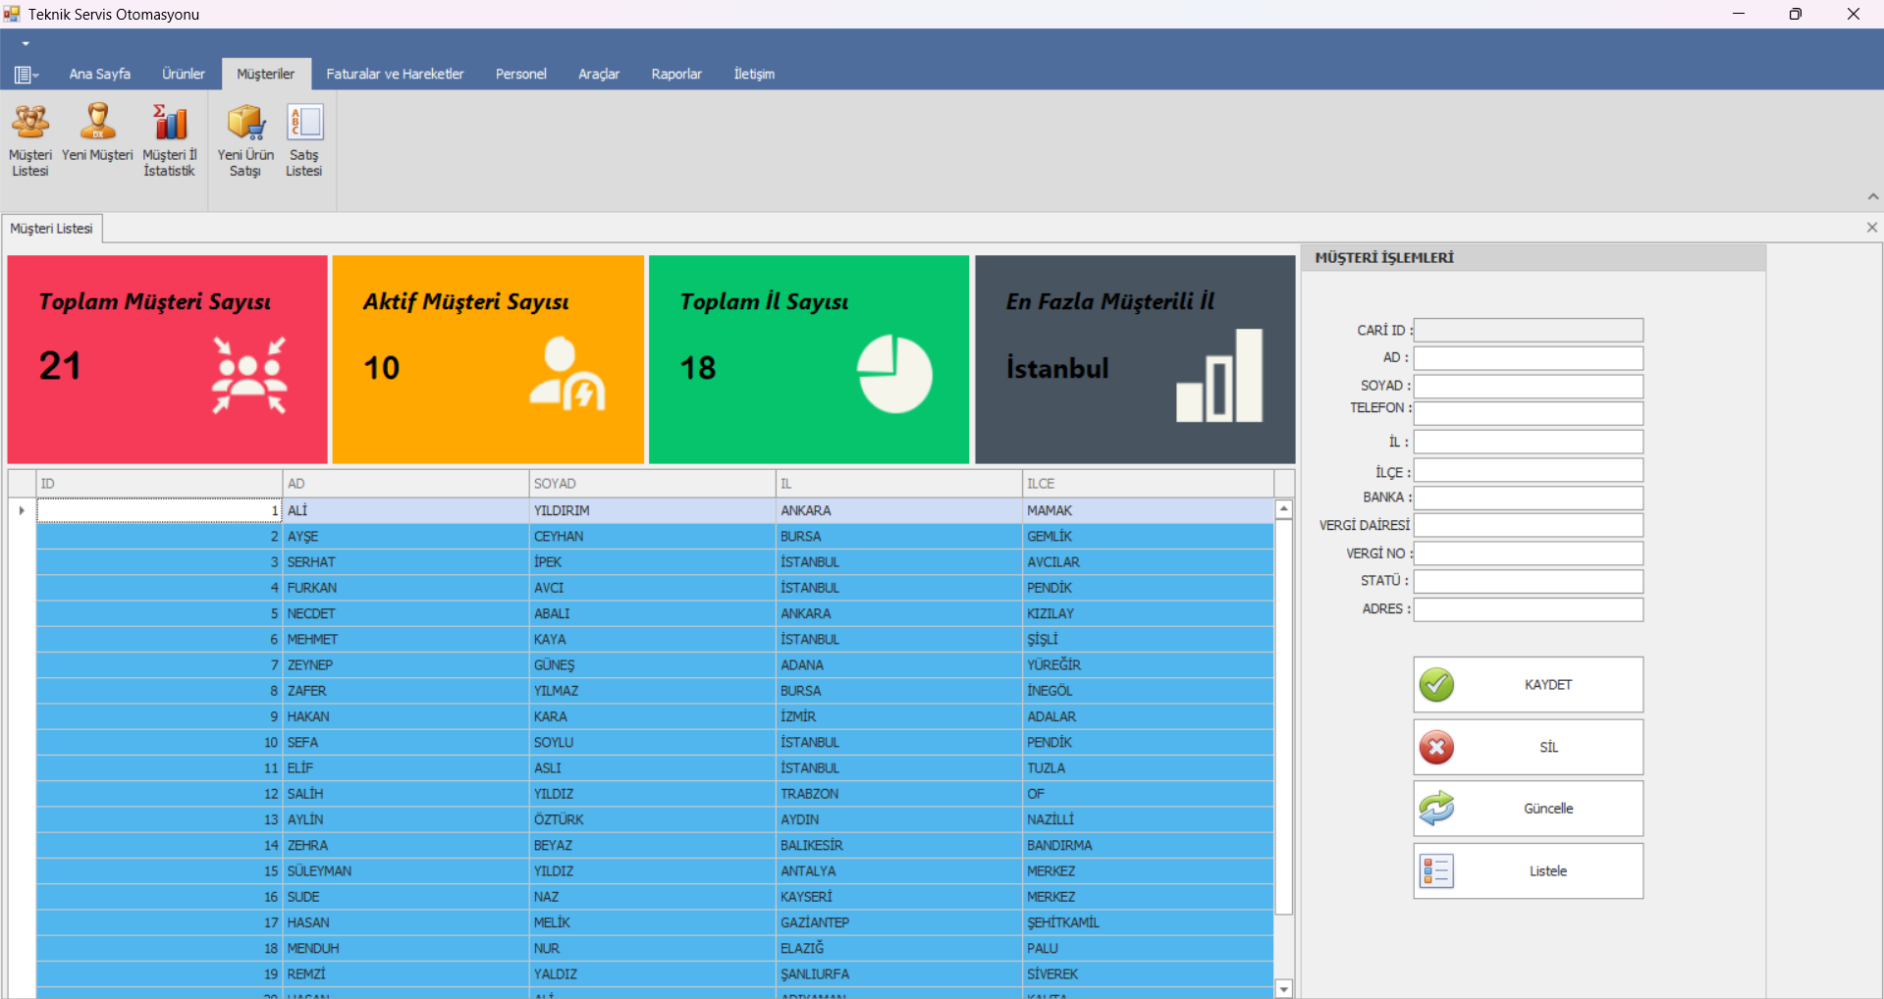

Bu modül, işletmenin müşteri portföyünü (cari hesapları) yönettiği ve demografik analizlerin yapıldığı Müşteri İşlem Merkezidir.
- Müşteri Analitiği: Sayfanın üst kısmındaki renkli bilgi kartları; "Toplam Müşteri Sayısı", "Aktif Müşteri Sayısı" ve "En Fazla Müşterili İl" (Örn: İstanbul) gibi verileri görselleştirerek müşteri kitlesinin coğrafi dağılımı hakkında anlık bilgi sunar.
- Cari Yönetimi (CRUD): Sol panelde müşterilerin isim, il ve ilçe bilgileri detaylı bir liste halinde görüntülenirken, sağ paneldeki işlem formu üzerinden yeni müşteri kaydı oluşturma, mevcut bilgileri güncelleme veya silme işlemleri hızlıca gerçekleştirilir.

10.9 Müşteri İl İstatistik Sayfası
İllere göre Müşteri Dağılımlarını ve İstatistikleri Bulunan Sayfadır.

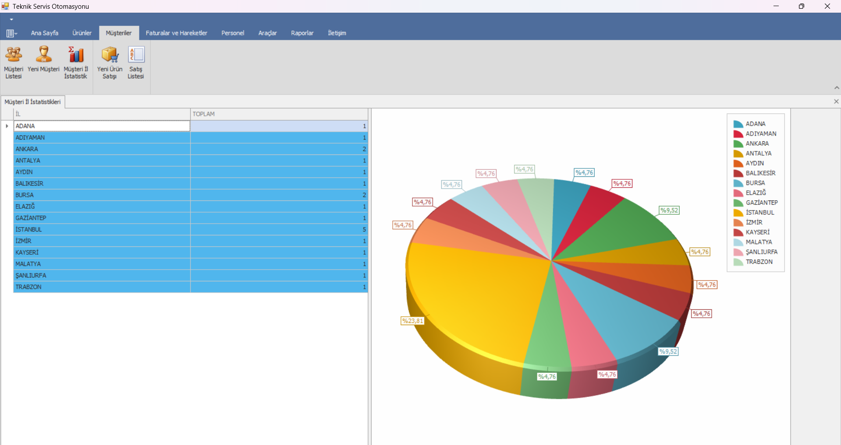

Bu modül, müşteri portföyünün coğrafi dağılımını analiz etmek amacıyla tasarlanmış Görsel Raporlama Panelidir.
- Coğrafi Dağılım: İşletmenin hangi şehirlerde daha fazla müşteriye sahip olduğunu ve pazar yoğunluğunu belirlemek için kullanılır.
- Görsel Analiz (Pasta Grafik): Sağ paneldeki 3 boyutlu pasta grafiği, müşteri sayılarını il bazında yüzdesel dilimlere ayırarak görsel bir kıyaslama sunar (Örn: %23,81 oranında İstanbul yoğunluğu).
- Veri Listesi: Sol panelde ise iller ve o illerdeki toplam müşteri sayıları liste halinde sunularak detaylı veri takibi sağlanır.

10.10 Satış Listesi Sayfası
Ürünlerin Satış Kaydının Bulunduğu Sayfadır.
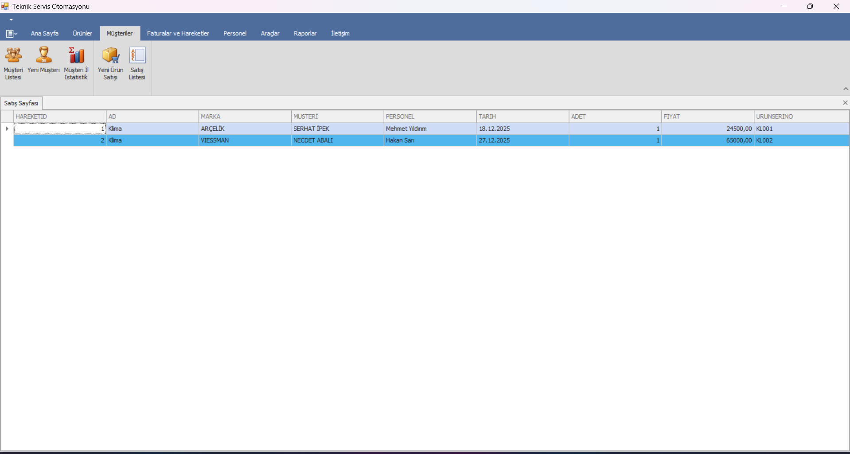

Bu ekran, işletmede gerçekleştirilen ürün satışlarının kayıt altına alındığı ve geçmişe dönük hareketlerin listelendiği Satış Takip Panelidir.
- Detaylı Satış Dökümü: Listede satılan ürünün adı, markası, satışı yapan personel ve satın alan müşteri bilgileri tarihle birlikte detaylı olarak sunulur.
- İzlenebilirlik: Her satış işleminde "Ürün Seri No", fiyat ve adet bilgileri kayıt altına alınır. Bu sayede garanti takibi veya faturalandırma süreçlerinde geriye dönük kontrol sağlanır.

10.11 Fatura Listesi Sayfası
Fatura ve Fatura Detayları Listesini Bulunduran Sayfadır.

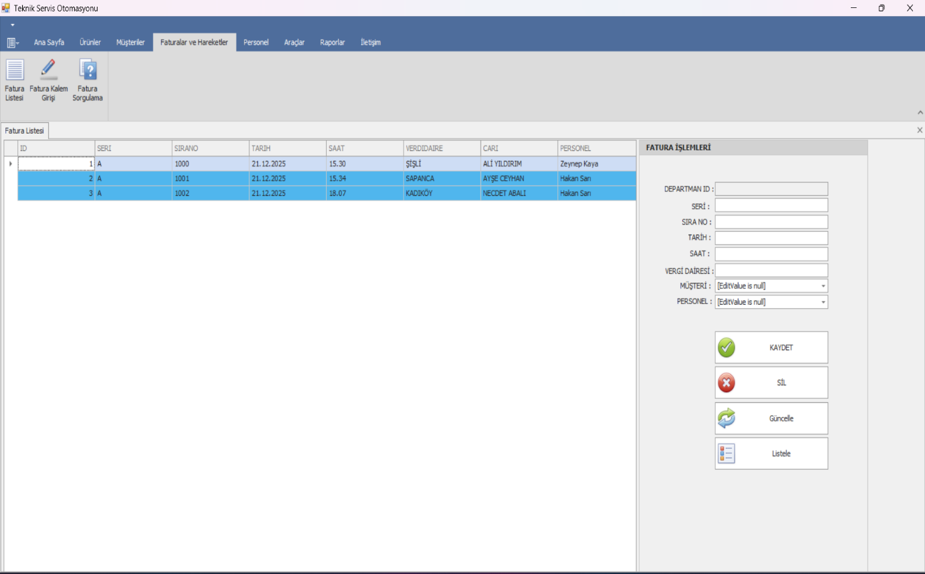

Bu modül, işletmenin ticari faaliyetleri sonucu oluşturduğu faturaların kayıt altına alındığı ve yönetildiği Finansal Belge Yönetim Panelidir.
- Fatura Arşivi: Sol panelde, kesilen tüm faturalar; Seri/Sıra No, Tarih, Vergi Dairesi, ilgili Müşteri (Cari) ve işlemi yapan Personel bilgileriyle birlikte listelenerek dijital bir arşiv oluşturulur.
- Fatura İşlemleri (CRUD): Sağ paneldeki form yapısı sayesinde kullanıcılar sisteme yeni fatura girişi yapabilir, hatalı kayıtları düzenleyebilir veya silebilir. Müşteri ve personel seçimlerinin açılır kutulardan (dropdown) yapılması veri girişini hızlandırır.

10.12 Personel Listesi Sayfası
Personel Bilgilerinin Bulunduğu Sayfadır.

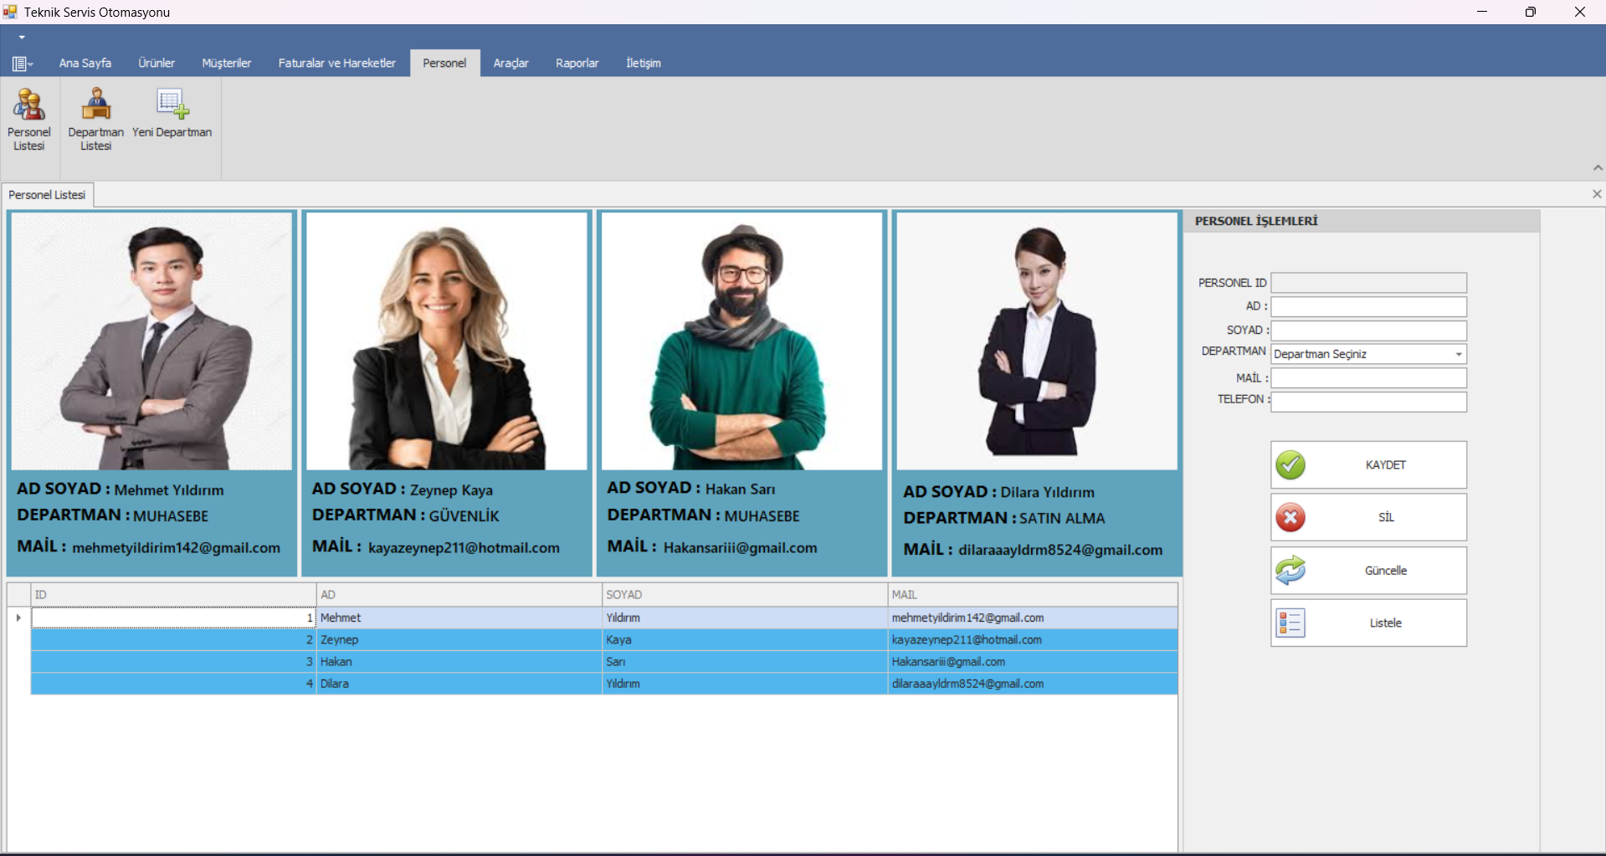

Bu modül, işletme bünyesinde çalışan personelin kayıtlarının tutulduğu ve departman bazlı yönetiminin sağlandığı İnsan Kaynakları Modülüdür.
- Görsel Personel Kartları: Sayfanın üst kısmında personellerin fotoğrafları, ad-soyad, departman (Örn: Muhasebe, Güvenlik) ve iletişim bilgileri görsel kartlar halinde sunularak hızlı tanıma sağlanır.
- Personel İşlemleri (CRUD): Sağ paneldeki işlem formu üzerinden yeni personel işe alımı (kaydetme), işten ayrılma (silme) veya departman değişikliği (güncelleme) gibi işlemler kolayca yönetilir. Ayrıca alt kısımdaki liste görünümü tüm çalışanların toplu dökümünü sunar.

10.13 Departman Listesi Sayfası
Mevcut Departmanlar ve İstatistiklerinin bulunduğu sayfadır.

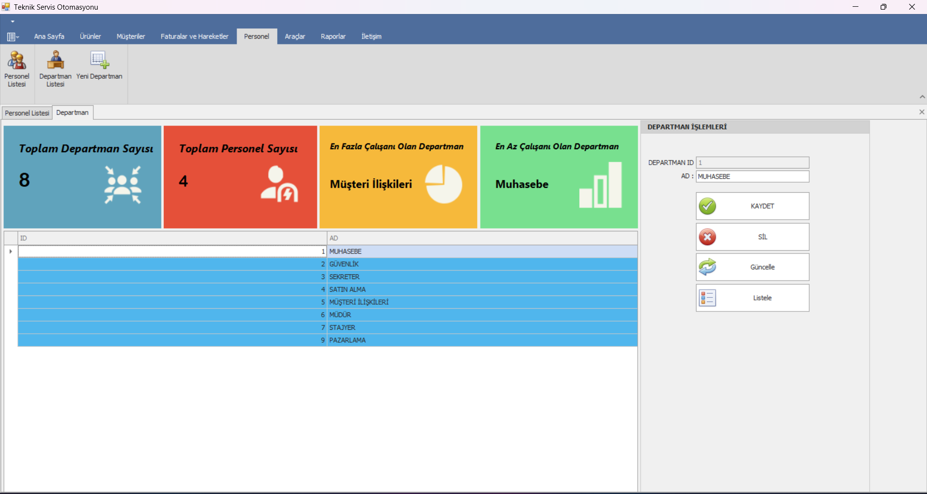

Bu modül, işletmenin organizasyonel şemasını oluşturan birimlerin tanımlandığı ve iş gücü dağılımının analiz edildiği Departman Yönetim Modülüdür.
- Departman Analizi: Sayfanın üst kısmındaki bilgi kartları; "Toplam Departman Sayısı", "Toplam Personel Sayısı" ve çalışan yoğunluğuna göre "En Fazla/En Az Çalışanı Olan Departman" (Örn: Müşteri İlişkileri) verilerini sunarak şirketin idari yapısı hakkında özet bilgi verir.
- Yapılandırma İşlemleri (CRUD): Sol panelde mevcut departmanlar (Muhasebe, Güvenlik, Pazarlama vb.) listelenirken, sağ taraftaki panel üzerinden yeni departman ekleme, isim güncelleme veya silme işlemleri gerçekleştirilir.

10.14 Ajanda Sayfası
Ajanda mantığı ile okunan ve okunmayan notların yer aldığı sayfadır.

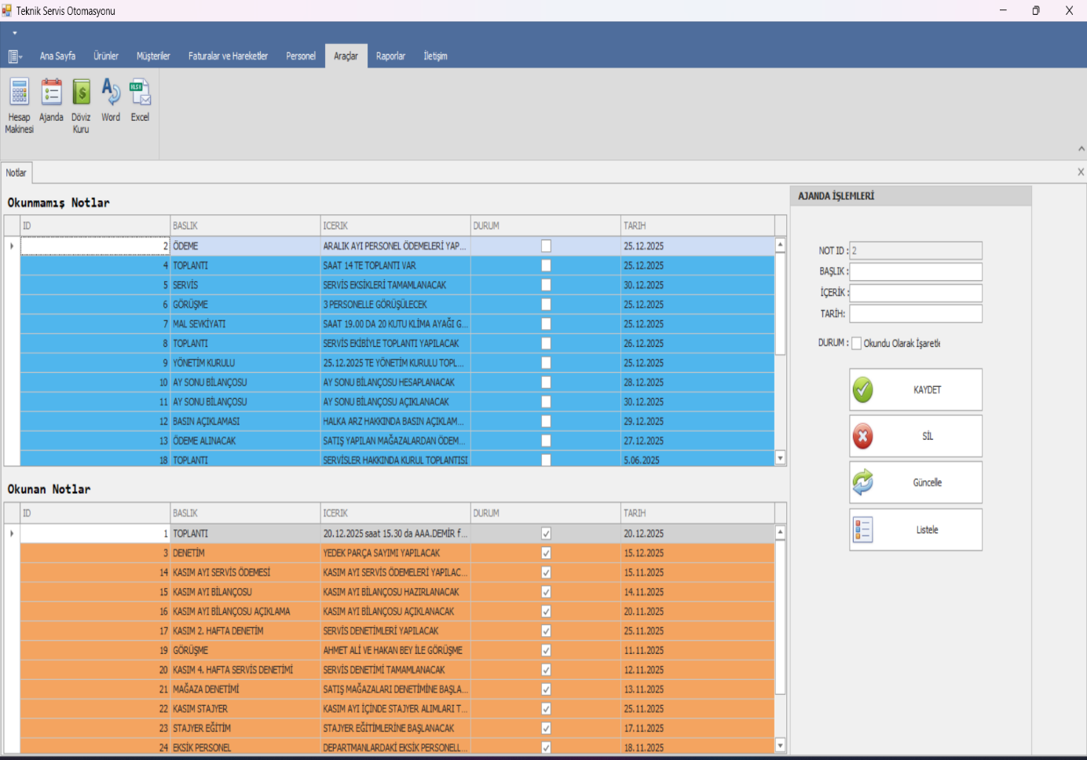

Bu modül, personelin günlük iş planlarını oluşturduğu ve şirket içi hatırlatmaları yönettiği Dahili Ajanda Sistemidir.
- Etkin İş Takibi (To-Do): Ekran, "Okunmamış Notlar" (Yapılacaklar) ve "Okunan Notlar" (Tamamlananlar) olarak iki ayrı liste halinde sunulur. Bu yapı, personelin hangi görevleri tamamladığını ve hangilerinin sırada beklediğini net bir şekilde görmesini sağlar.
- Not Yönetimi: Sağ paneldeki işlem menüsü üzerinden kullanıcılar yeni bir hatırlatma notu oluşturabilir, tarihi belirleyebilir ve tamamlanan işleri "Okundu" olarak işaretleyip arşivleyebilirler.

10.15 Kur Sayfası
E-Devlet üzerindeki Günlük Kur Bilgilerinin Bulunduğu Sayfadır.

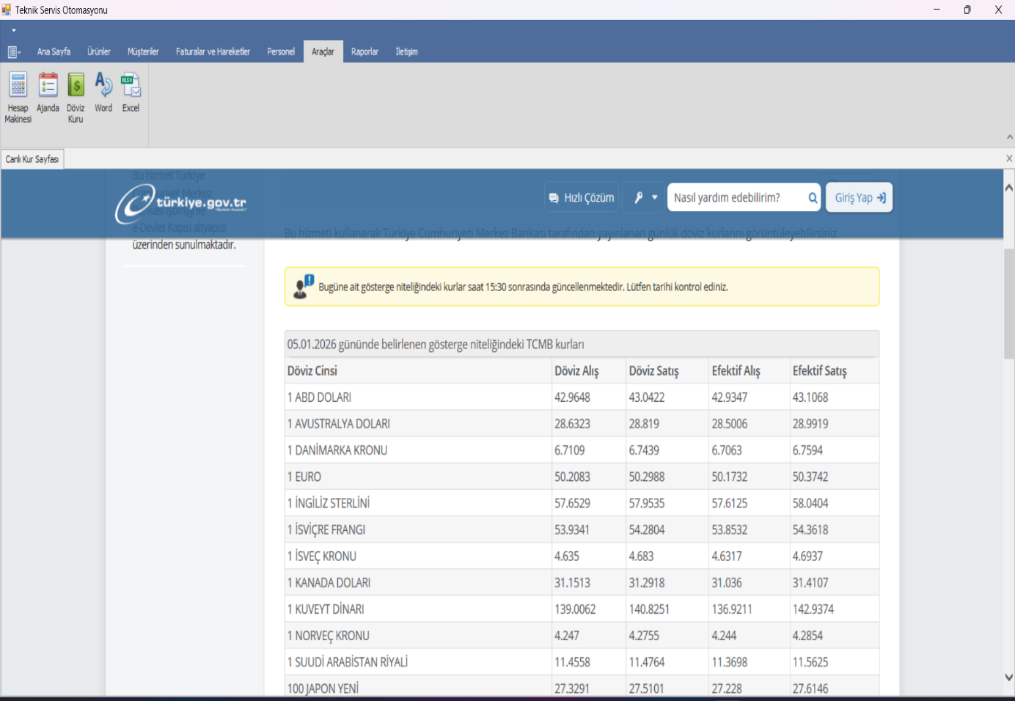

Bu modül, uygulamanın dış kaynaklarla (Web) entegre çalışabilme yeteneğini gösteren Finansal Veri Takip Modülüdür.
- Entegre Web Tarayıcısı: Uygulama içerisine gömülü web tarayıcısı (Web Browser) bileşeni sayesinde, kullanıcılar programdan çıkmadan veya harici bir tarayıcı açmadan TCMB (Türkiye Cumhuriyet Merkez Bankası) güncel döviz kurlarını anlık olarak görüntüleyebilirler.
- Operasyonel Kolaylık: Özellikle ithal edilen yedek parçaların fiyatlandırmasında veya döviz endeksli cari hesaplamalarda, personelin güncel kur bilgilerine (Dolar, Euro vb.) tek ekrandan hızlı erişim sağlaması hedeflenmiştir.

10.16 Rapor Sayfası
Personelin Kapsamlı Raporlar hazırlayabileceği sayfadır.

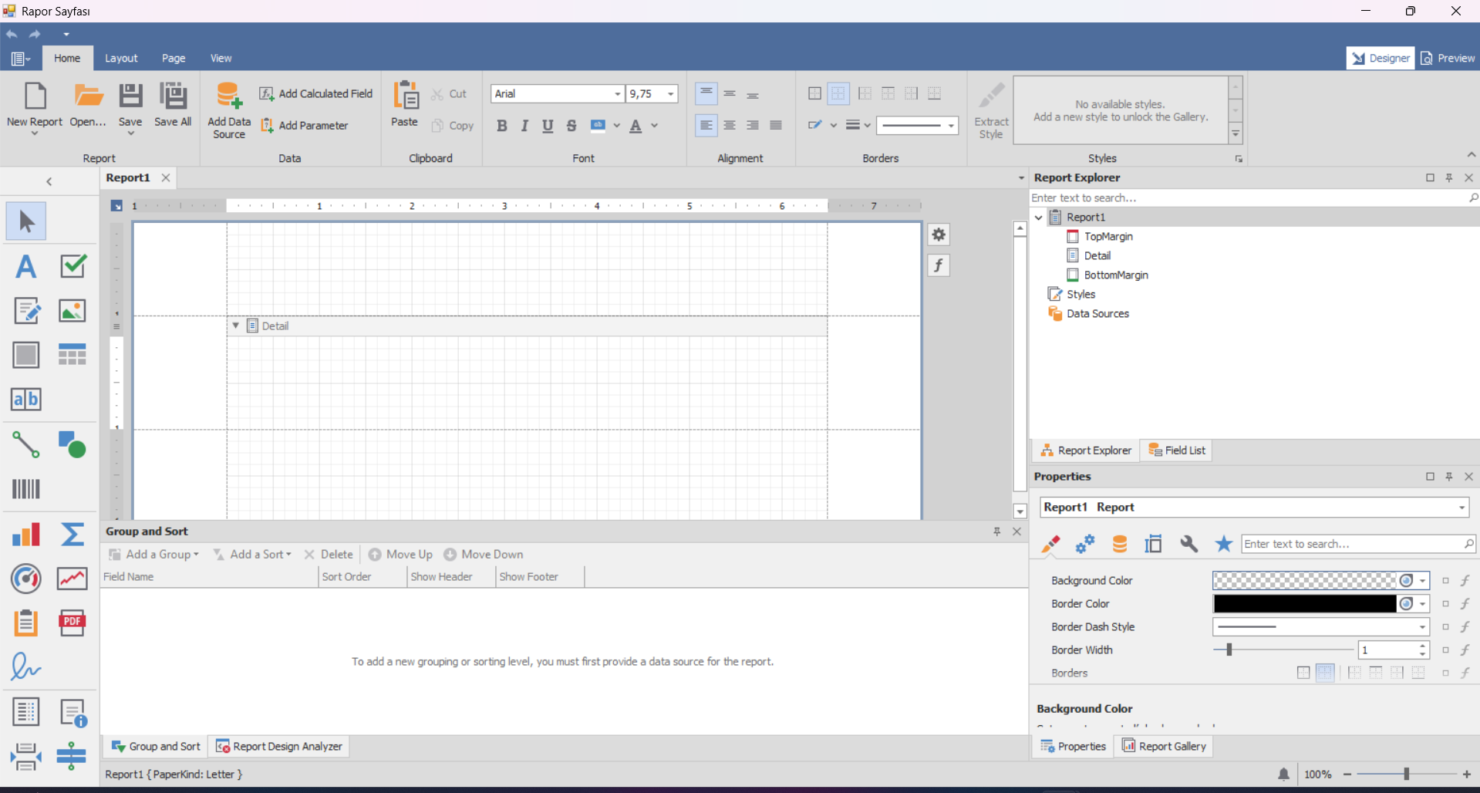

Bu modül, kullanıcının sistemden alacağı çıktıları (fatura, servis formu vb.) kendi kurumsal kimliğine uygun şekilde düzenleyebildiği gelişmiş Rapor Editörüdür.
- Esnek Tasarım: Kullanıcılar, sürükle-bırak (drag-and-drop) yöntemiyle rapor şablonları oluşturabilir, firma logosu ekleyebilir veya veri alanlarının yerlerini değiştirebilirler.
- Gelişmiş Formatlama: Yazı tipi, renk, kenarlık gibi görsel ayarların yanı sıra; veri kaynağı bağlama ve gruplama işlemleri bu arayüz üzerinden profesyonelce yönetilir. Bu sayede standart şablonlara bağlı kalmadan özelleştirilmiş raporlar üretilebilir.

10.17 Müşteri Rehber Sayfası
Müşterilerin İletişim Bilgilerinin Bulunduğu Sayfadır.

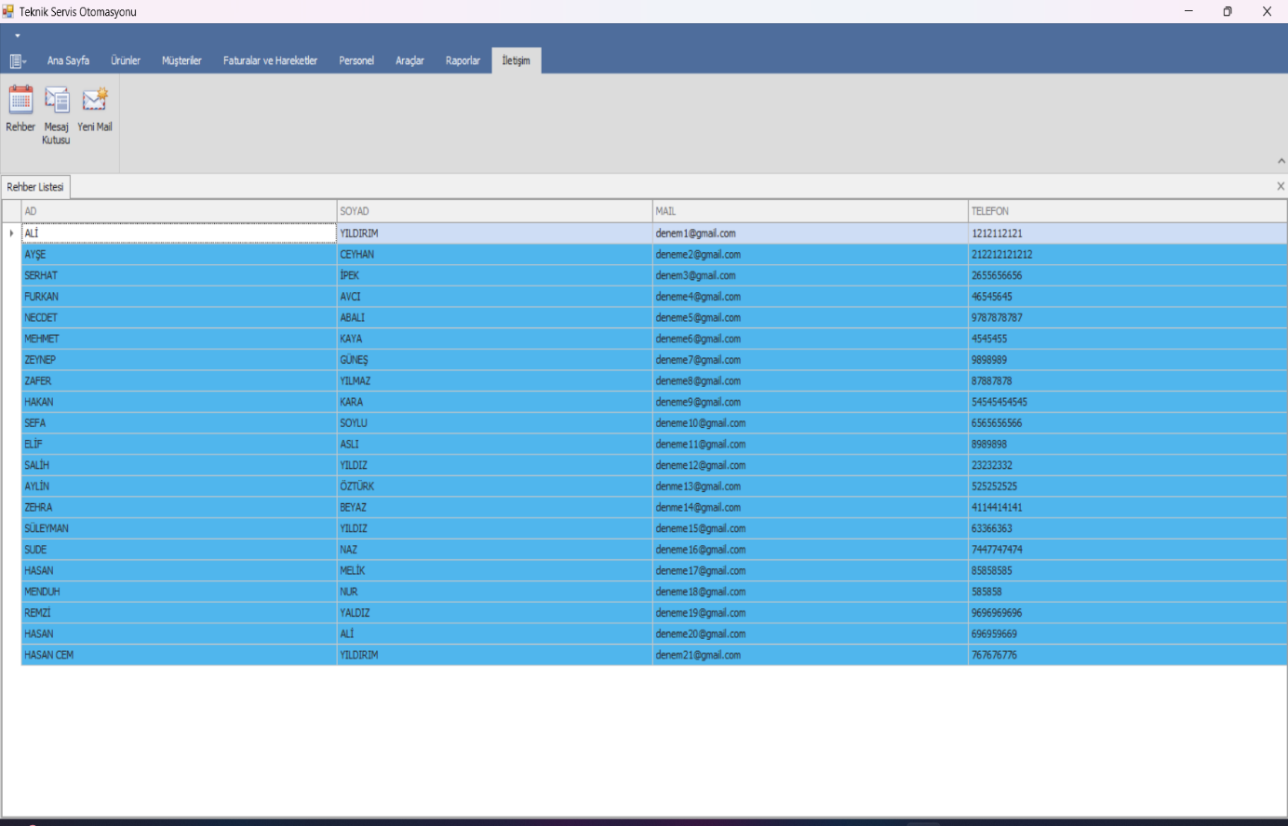

Bu modül, sistemde kayıtlı olan müşteri veya personellerin iletişim bilgilerinin tek bir merkezden görüntülendiği Rehber Modülüdür.
- Merkezi İletişim Havuzu: Liste görünümü sayesinde; Ad, Soyad, Mail ve Telefon numarası gibi temel iletişim verilerine hızlıca erişim sağlanır. Bu sayede servis personeli, müşteri veya tedarikçilerle iletişim kurmak istediğinde veritabanında arama yapmak zorunda kalmaz.
- Entegre İşlemler: Üst menüde yer alan "Yeni Mail" ve "Mesaj Kutusu" butonları, rehber listesiyle entegre çalışarak seçilen kişiye doğrudan sistem üzerinden e-posta gönderilmesini veya geçmiş mesajların kontrol edilmesini kolaylaştırır.

10.18 Müşteri Mesajları Sayfası
Müşterilerin Web Sayfası Üzerinden ilettikleri Mesajların Listesini Bulunduran Sayfadır.

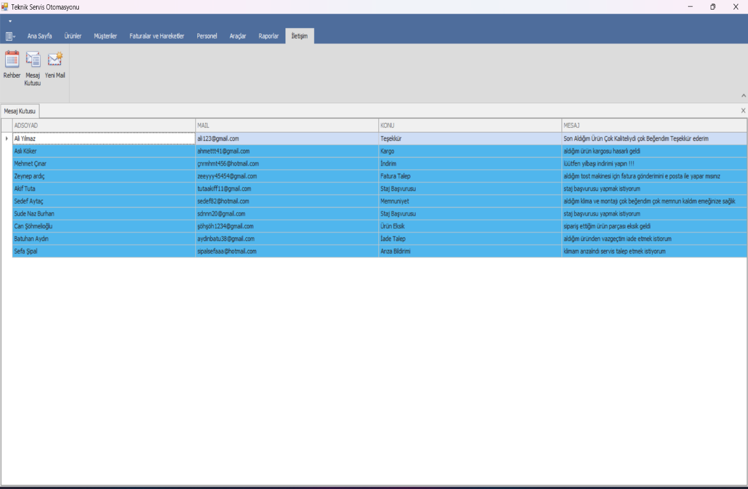

Bu modül, müşterilerden gelen görüş, öneri, şikayet ve teknik destek taleplerinin tek bir havuzda toplandığı Dijital İletişim Merkezidir.

- Gelen Mesaj Takibi: Tablo yapısında; gönderen kişinin Ad-Soyad, Mail bilgileri ve mesajın konusu (Örn: Teşekkür, İade Talep, Staj Başvurusu) kategorize edilerek listelenir.
- Talep İçeriği: Teknik servis personeli, "Kargom hasarlı geldi" veya "Ürün eksik" gibi müşteri bildirimlerini anlık olarak görüntüleyerek sorunlara hızlı çözüm üretme imkanı bulur. Bu sayede müşteri memnuniyeti (CRM) süreçleri etkin yönetilir.

10.19 Web Ara Yüzü
Müşteri İşlemleri için Hazırlanmış Sayfadır.

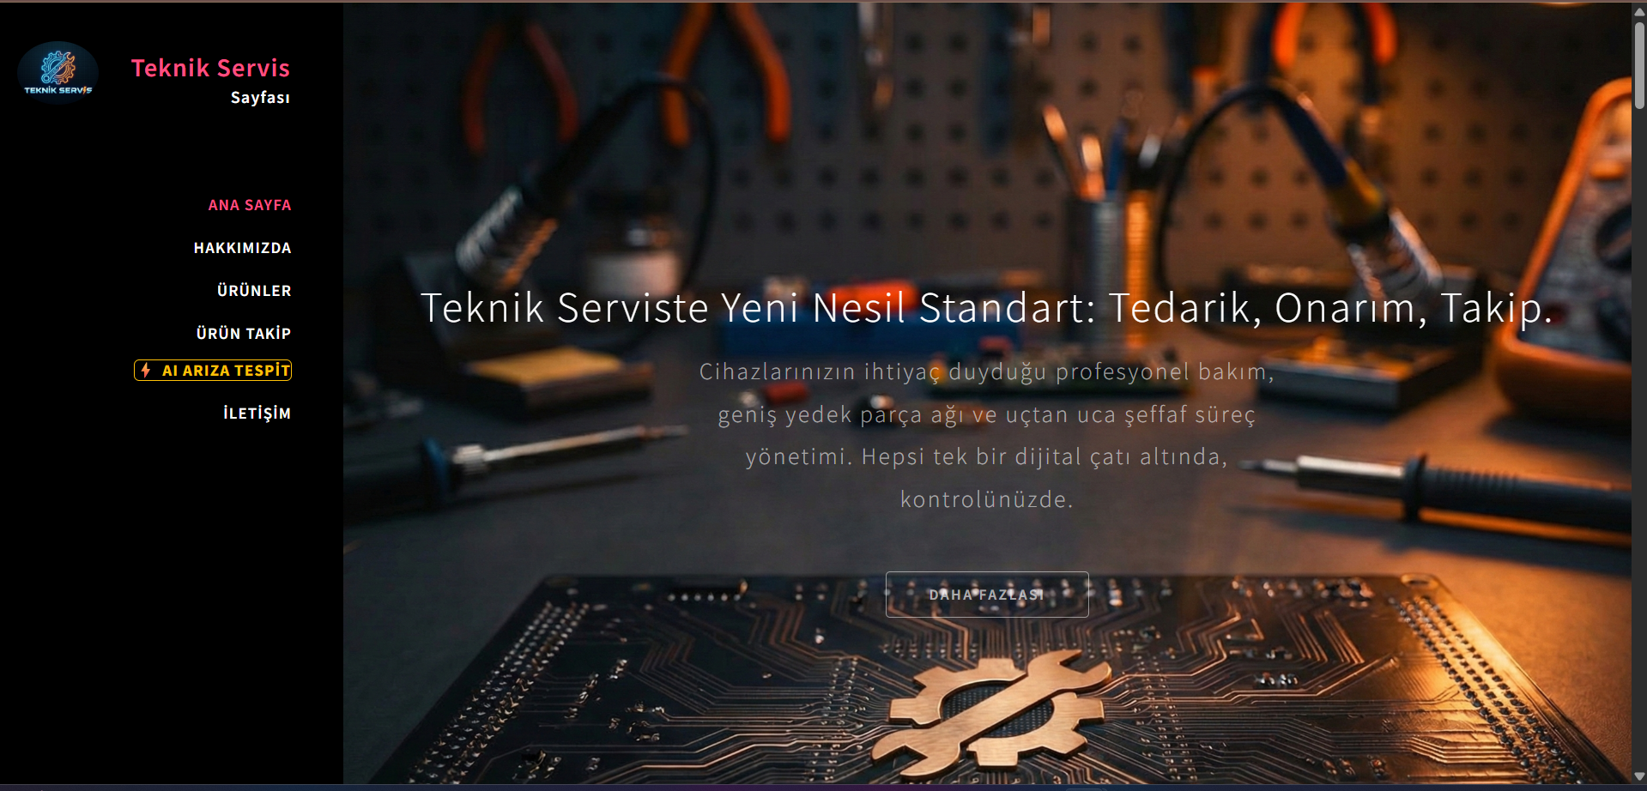

Bu ekran, Teknik Servis Otomasyonunun müşterilere açılan yüzü olan Kurumsal Web Sitesidir. Müşterilerin servise gelmeden işlem yapabilmelerini ve bilgi alabilmelerini sağlar.

- Ürün Takip Entegrasyonu: Sol menüde yer alan "Ürün Takip" seçeneği sayesinde müşteriler, servise bıraktıkları cihazların son durumunu (Tamirde, Hazır, Teslim Edildi vb.) web üzerinden seri numarası ile sorgulayabilirler. Bu özellik, masaüstü uygulama ile senkronize çalışır.
- AI Destekli Hizmet: Menüdeki "AI Arıza Tespit" butonu, projenin yenilikçi yönünü göstererek, müşterilerin yapay zeka desteğiyle ön arıza tespiti yapabilmesine olanak tanır.
- Modern Kurumsal Kimlik: "Teknik Serviste Yeni Nesil Standart" sloganıyla karşılayan modern ve karanlık mod (dark theme) tasarımı, işletmenin profesyonel imajını güçlendirir.

10.20 Yapay Zeka ile Arıza Tepsit Sayfası
Müşteriler için Yapay Zeka ile Ön Arıza Tespiti Yapılan Sayfadır.

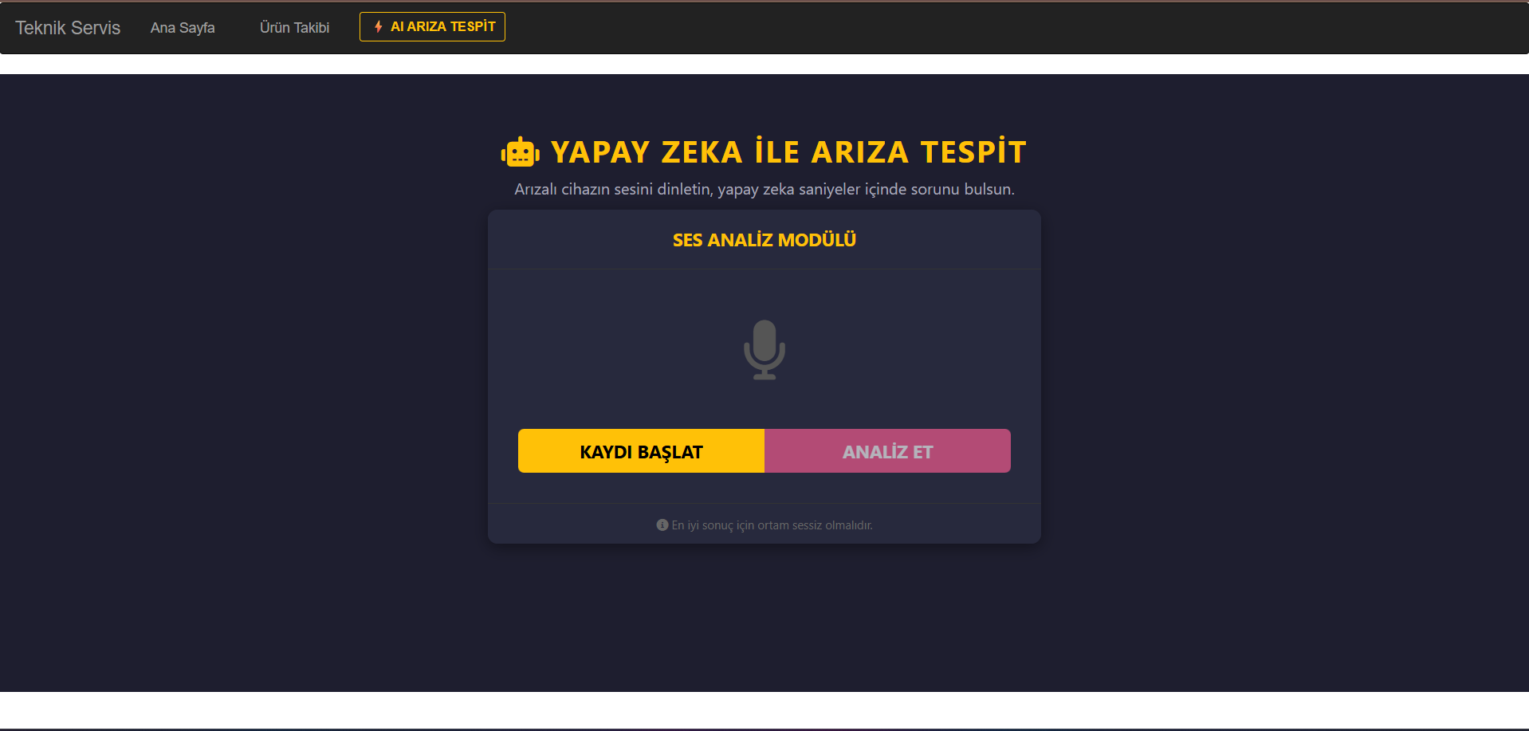

Bu ekran, projenin teknolojik yetkinliğini gösteren ve geleneksel servis süreçlerine inovatif bir çözüm getiren Sesli Arıza Analiz Sayfasıdır.

- Ses Tanıma Teknolojisi: Web arayüzü üzerinden çalışan bu modül, arızalı cihazların çalışma esnasında çıkardığı sesleri (motor uğultusu, fan sesi vb.) dinleyerek yapay zeka algoritmalarıyla analiz eder.
- Kullanıcı Deneyimi: Son kullanıcılar, teknik bilgiye ihtiyaç duymadan sadece "Kaydı Başlat" ve "Analiz Et" butonlarını kullanarak saniyeler içinde cihazdaki olası sorun hakkında ön bilgi sahibi olabilirler.

11. Program Karmaşıklığı

11.1. Programın Çizge Biçimine Dönüştürülmesi (Akış Diyagramı Analizi)
Projenin kod karmaşıklığını ölçmek amacıyla, Arıza Listesi formunun yüklenme aşamasında çalışan ve veritabanı işlemlerini yöneten FrmArizaListesi_Load metodu analiz edilmiştir.
Kodun Akış Mantığı (Nodes & Edges): Yazılımın bu bölümü, veritabanından veri çekme ve görselleştirme işlemlerini yürütmektedir. Akış diyagramı düğümleri (nodes) şu şekildedir:
- (Başlangıç - Düğüm 1): Metot çağrılır, LINQ sorgusu ile TBL_UrunKabul tablosundan veriler çekilir ve Grid'e doldurulur. Ayrıca 6 adet Label için istatistiksel Count (Sayma) işlemi yapılır.
- (Hazırlık - Düğüm 2): SqlConnection tanımlanır ve veritabanı bağlantısı açılır. Grafik (Chart) verileri için SQL komutu hazırlanır.
- (Karar/Döngü - Düğüm 3): while (dr.Read()) döngüsü ile veritabanından okunan her satır kontrol edilir.
  - Döngü Devam Ediyorsa: Düğüm 4'e git.
  - Okuma Bittiyse: Düğüm 5'e git.
- (İşlem - Düğüm 4): Okunan veri chartControl1 grafiğine nokta olarak eklenir ve tekrar Düğüm 3'e (Döngü başına) dönülür.
- (Bitiş - Düğüm 5): Veritabanı bağlantısı kapatılır ve metot sonlanır.
Harika, gönderdiğin kodu (FrmArizaListesi.cs) inceledim. Bu formun en karmaşık iş mantığına sahip olan kısmı, veritabanından verilerin çekildiği, sayma işlemlerinin yapıldığı ve grafik doldurma döngüsünün bulunduğu FrmArizaListesi_Load metodudur.
Bu metot, LINQ sorguları ve while döngüsü içerdiği için McCabe analizi için en uygun kısımdır.

11.1.1. McCabe Karmaşıklık Ölçütü Hesaplama
Analiz edilen FrmArizaListesi_Load metodu için McCabe Cyclomatic Complexity hesaplaması aşağıda yapılmıştır.
Çizge Verileri:
- Düğüm Sayısı (Nodes - N): 5
(Başlangıç, Bağlantı Açma, While Kontrolü, Grafik Ekleme İşlemi, Bitiş)
- Kenar Sayısı (Edges - E): 5
  - Başlangıç -> Bağlantı Açma
  - Bağlantı Açma -> While Kontrolü
  - While Kontrolü -> Grafik Ekleme (True)
  - Grafik Ekleme -> While Kontrolü (Loop)
  - While Kontrolü -> Bitiş (False)
- Bağımsız Bileşen Sayısı (P): 1
(Tek bir fonksiyon)
Formül:
$$M = E - N + 2P$$
Hesaplama:
$$M = 5 - 5 + (2 \times 1)$$
$$M = 0 + 2$$
$$M = 2$$
Alternatif Hesaplama (Karar Noktaları Yöntemi):
Karmaşıklık, koddaki karar ve döngü yapılarının sayısına +1 eklenerek de hesaplanır.
- Karar Noktaları: Kod içerisinde mantıksal akışı dallandıran tek yapı while (dr.Read()) döngüsüdür. (LINQ sorguları deklaratif olduğu için akış karmaşıklığına dahil edilmemiştir).
- Hesap: $M = 1 (\text{while}) + 1 = 2$

11.1.2. Sonuç ve Değerlendirme
Hesaplanan McCabe Karmaşıklık Değeri: 2'dir.
Bu sonuç, ilgili modülün "Düşük Riskli / Basit Karmaşıklık" (1-10 arası) kategorisinde olduğunu göstermektedir. Kodun yoğun veri işlemi yapmasına rağmen (Grid doldurma, İstatistik hesaplama, Grafik çizme), akışın "Spagetti Kod" yapısından uzak ve lineer (doğrusal) bir yapıda tasarlandığını kanıtlamaktadır. Bu durum, yazılımın test edilebilirliğini artırmakta ve bakım maliyetlerini düşürmektedir.

11.2. Programın Çizge Biçimine Dönüştürülmesi (Markalar Formu Analizi)
Projenin kod karmaşıklığını ölçmek amacıyla, marka istatistiklerini ve grafiksel verileri yöneten FrmMarkalar_Load metodu analiz edilmiştir.
Kodun Akış Mantığı (Nodes & Edges): Yazılımın bu bölümü, LINQ ile istatistiksel verileri çekmekte ve SQL bağlantıları ile iki farklı grafiği (Marka Pastası ve Kategori Sütunları) doldurmaktadır. Akış diyagramı düğümleri şu şekildedir:
- (Başlangıç): Metot çağrılır, LINQ sorguları ile Grid doldurulur ve 4 farklı Label için (Toplam Ürün, En Yüksek Fiyatlı Marka vb.) veritabanından tekil veriler çekilir.
- (Hazırlık 1): SQL bağlantısı açılır ve 1. Grafik (Markalar) için komut hazırlanır.
- (Döngü 1 - While): dr.Read() ile veritabanı satırları okunur.
  - Veri varsa: Grafiğe nokta ekle ve döngü başına dön.
  - Veri bittiyse: Bağlantıyı kapat ve sonraki adıma geç.
- (Hazırlık 2): SQL bağlantısı tekrar açılır ve 2. Grafik (Kategoriler) için komut hazırlanır.
- (Döngü 2 - While): dr2.Read() ile veritabanı satırları okunur.
  - Veri varsa: 2. Grafiğe nokta ekle ve döngü başına dön.
  - Veri bittiyse: Bağlantıyı kapat ve bitir.
- (Bitiş): Metot sonlanır.

11.2.2. McCabe Karmaşıklık Ölçütü Hesaplama
Analiz edilen FrmMarkalar_Load metodu için hesaplama aşağıdadır:
Çizge Verileri:
- Düğüm Sayısı (Nodes - N): 7
(Başlangıç, Döngü1 Kontrol, Döngü1 İşlem, Ara Hazırlık, Döngü2 Kontrol, Döngü2 İşlem, Bitiş)
- Kenar Sayısı (Edges - E): 8
(Akış yolları ve döngü geri dönüşleri)
- Bağımsız Bileşen Sayısı (P): 1
Formül:
$$M = E - N + 2P$$
Hesaplama:
$$M = 8 - 7 + (2 \times 1)$$
$$M = 1 + 2$$
$$M = 3$$
Alternatif Hesaplama (Karar Noktaları Yöntemi):
Karmaşıklık, koddaki karar yapılarının (If, While, For, Case) sayısına +1 eklenerek bulunur.
- Karar Noktaları: Kod içerisinde akışı yöneten 2 adet while döngüsü bulunmaktadır.
  - while (dr.Read())
  - while (dr2.Read())
- Hesap: $M = 2 + 1 = 3$

11.2.3. Sonuç ve Değerlendirme
Hesaplanan McCabe Karmaşıklık Değeri: 3'tür.
Bu sonuç; modülün "Düşük Riskli" (1-10 arası) kategorisinde olduğunu gösterir. Kodun içinde birden fazla veritabanı bağlantısı ve görselleştirme işlemi (Chart) olmasına rağmen, işlemlerin sıralı (sequential) bloklar halinde yapılması karmaşıklığı düşük tutmuştur. Bu da kodun okunabilirliğinin yüksek ve bakımının kolay olduğunu kanıtlar.

12. DOĞRULAMA VE GEÇERLEME

12.1. Sınama Yöntemleri
Yazılımın güvenilirliğini artırmak amacıyla hem kodun iç yapısına hem de son kullanıcı deneyimine odaklanan iki temel test yöntemi uygulanmıştır:
- Beyaz Kutu Sınaması (White Box Testing): Bu yöntemde, geliştirilen modüllerin iç mantığı, karar yapıları ve veri akış yolları test edilmiştir.
  - Algoritma Kontrolü: FaturaHesapla metodunda yer alan KDV (%18 ve %20 ayrımı) ve iskonto hesaplama algoritmaları, sınır değerler (0 TL, Negatif Değer, Maksimum Değer) girilerek test edilmiş; mantıksal operatörlerin (if-else blokları) doğruluğu kanıtlanmıştır.
  - Hata Yakalama Blokları: Veritabanı bağlantısının koptuğu simüle edilerek, Try-Catch bloklarının beklenen hatayı yakalayıp yakalamadığı ve programın çökmeden kullanıcıya anlamlı bir uyarı verip vermediği (Exception Handling) kontrol edilmiştir.
  - Tetikleyici (Trigger) Testi: TRG_StokAzalt SQL tetikleyicisinin, satış işlemi gerçekleştiğinde stok miktarını doğru şekilde azaltıp azaltmadığı veritabanı seviyesinde kod izleme (debug) yapılarak doğrulanmıştır.
- Kara Kutu Sınaması (Black Box Testing): Kodun iç yapısına bakılmaksızın, sadece girdi ve çıktıların doğruluğu test edilmiştir.
  - Girdi Doğrulama (Input Validation): Masaüstü uygulamasında "Müşteri Telefon Numarası" alanına harf veya özel karakter girilmeye çalışılmış; MaskedTextBox nesnesinin bu hatalı girişleri engelleyip engellemediği test edilmiştir.
  - Web Arayüzü Sorgulama Testi: Müşteri web panelindeki "Ürün Takip" ekranına, sistemde kayıtlı olmayan rastgele bir seri numarası girilmiş ve sistemin "Kayıt Bulunamadı" uyarısını döndürdüğü teyit edilmiştir.
  - Yapay Zeka (AI) Yanıt Testi: Sisteme tamamen sessiz (boş) bir ses dosyası yüklenerek Python modülünün vereceği tepki ölçülmüş, sistemin "Ses Analiz Edilemedi" şeklinde doğru geri bildirim verdiği gözlemlenmiştir.

12.2. Sınama ve Bütünleştirme Stratejileri
Projenin modüler yapısı ve katmanlı mimarisi (N-Tier Architecture) nedeniyle, test sürecinde Aşağıdan Yukarıya (Bottom-Up) stratejisi izlenmiştir. Bu strateji kapsamında testler en temel bileşenden başlayarak kullanıcı arayüzüne doğru kademeli olarak ilerlemiştir:
- Veri Katmanı Testleri (Data Layer Testing): İlk aşamada MSSQL veritabanı tabloları, ilişkiler (Foreign Key) ve saklı yordamlar (Stored Procedures) test edilmiştir. Veri bütünlüğünü bozan (Örn: Olmayan bir müşteriye fatura kesmek) işlemlerin veritabanı tarafından reddedildiği doğrulanmıştır.
- İş Mantığı ve Entegrasyon Testleri (Business Logic & Integration): Veritabanı doğrulandıktan sonra, C# tarafındaki Entity Framework bağlantıları test edilmiştir. Masaüstü uygulamasından gönderilen verilerin (Örn: Yeni Arıza Kaydı) veritabanına sorunsuz yazıldığı ve Python AI servisinden gelen JSON verilerinin C# nesnelerine doğru dönüştürüldüğü (Deserialization) kontrol edilmiştir.
- Sunum Katmanı ve Sistem Testleri (Presentation & System Testing): Son aşamada, tüm bileşenlerin bir arada çalıştığı kullanıcı arayüzleri test edilmiştir. Masaüstü uygulamasında yapılan bir durum güncellemesinin (Örn: "Cihaz Tamir Oldu"), eş zamanlı olarak Web sitesinde müşteriye görünüp görünmediği kontrol edilerek Uçtan Uca (End-to-End) sistem testi tamamlanmıştır.

13.Proje Maliyet Kestirim Dokümanı
Proje Adı: Teknik Servis Otomasyonu (Masaüstü + Web + AI)
Ölçüm Parametresi | Sayı | Ağırlık Faktörü | Toplam
Kullanıcı Girdi Sayısı  (Yeni Ürün, Yeni Cari, Arıza Kaydı, Personel Ekleme, Kategori, Fatura Kesme, Not Ekleme, Web Arıza Sorgu Girişi vb.) | 12 | 3 | 36
Kullanıcı Çıktı Sayısı  (Fatura Çıktısı, Raporlar, İstatistik Grafikleri, Web Durum Gösterimi, Kritik Stok Uyarısı vb.) | 8 | 4 | 32
Kullanıcı Sorgu Sayısı  (Stok Arama, Müşteri Bulma, Web Ürün Takip Sorgusu, Fatura Sorgulama vb.) | 8 | 3 | 24
Veri Tabanındaki Tablo Sayısı  (TBL_URUN, CARI, PERSONEL, FATURA, HAREKET, ARIZA, ADMIN, DEPARTMAN, GIDER, ILETISIM, TAKIP, KATEGORI) | 12 | 7 | 84
Arayüz Sayısı (Ana Modüller)  (Login, Dashboard, Ürün Formları, Cari Formları, Fatura, Web Arayüzü, İstatistikler, Ayarlar, AI Modülü vb.) | 15 | 5 | 75
Ana İşlev Nokta Sayısı (AİN Değeri) |  |  | 251

14. SONUÇ VE DEĞERLENDİRME
Bu proje çalışması kapsamında, modern işletmelerin en büyük ihtiyaçlarından biri olan veri yönetimi ve iş süreçlerinin dijitalleştirilmesi amacıyla kapsamlı bir Teknik Servis Otomasyonu geliştirilmiştir. Geleneksel yöntemlerle (defter, Excel tabloları vb.) yürütülen teknik servis süreçlerinin yarattığı veri kaybı, zaman israfı ve müşteri memnuniyetsizliği gibi problemler, bu proje ile çözüme kavuşturulmuştur.
Projenin tamamlanmasıyla birlikte elde edilen teknik ve operasyonel kazanımlar aşağıda maddeler halinde değerlendirilmiştir:

14.1. Operasyonel Verimlilik ve Süreç Yönetimi
Geliştirilen sistem sayesinde, ürün kabulünden teslimine kadar olan teknik servis döngüsü (Service Lifecycle) tam denetim altına alınmıştır.
- Entegre Yapı: Stok takibi, cari yönetimi ve servis kayıtları birbiriyle ilişkisel olarak (Relational Database) bağlanmıştır. Bu sayede, bir ürün satıldığında stoktan otomatik düşülmesi veya bir servis kaydı oluşturulduğunda müşteri bilgilerinin otomatik gelmesi sağlanarak personel hataları minimize edilmiştir.
- Hız ve Erişim: Personel, binlerce kayıt arasından aradığı ürün veya müşteri bilgisine saniyeler içinde erişebilir hale gelmiştir.

14.2. Karar Destek Mekanizmaları ve Veri Görselleştirme
Proje, sadece veri saklayan bir depo olmaktan öte, yöneticilere yol gösteren bir analiz aracı olarak tasarlanmıştır.
- Dashboard Raporlama: DevExpress grafik bileşenleri kullanılarak oluşturulan istatistik ekranları; "En çok arızalanan ürün grubu", "En yüksek cirolu marka" veya "Kritik stok seviyesi" gibi stratejik verileri görselleştirmiştir. Bu özellik, işletme yöneticilerinin veriye dayalı stratejik kararlar almasını kolaylaştırmaktadır.
- Anlık Uyarı Sistemi: Kritik seviyenin altına düşen stoklar için geliştirilen SQL prosedürleri ve arayüz uyarıları sayesinde, tedarik zincirinde yaşanabilecek aksamaların önüne geçilmiştir.

14.3. Müşteri İlişkileri ve Şeffaflık (CRM)
Müşteri memnuniyetini artırmak projenin odak noktalarından biri olmuştur.
- Web Entegrasyonu: Masaüstü uygulama ile senkronize çalışan Web Paneli sayesinde, müşteriler cihazlarının son durumunu (Tamirde, Parça Bekliyor, Hazır vb.) servis merkezini aramadan, ürün seri numarası ile internet üzerinden takip edebilir hale gelmiştir.
- İletişim Yönetimi: Sistem içi mesajlaşma ve mail entegrasyonu, müşterilerle kurulan iletişimi kurumsal bir zemine oturtmuştur.

14.4. İnovasyon ve Teknolojik Yetkinlik
Proje, standart otomasyonlardan farklılaşarak güncel teknolojileri bünyesinde barındırmaktadır.
- Yapay Zeka (AI) Desteği: Projeye entegre edilen "Sesli Arıza Tespit" modülü, makine öğrenmesi ve yapay zeka algoritmalarının bir teknik servis yazılımında nasıl kullanılabileceğine dair vizyoner bir örnek teşkil etmiştir.
- Veri Güvenliği: SQL Server tarafında yazılan Trigger (Tetikleyiciler) ve Stored Procedure (Saklı Yordamlar) yapıları sayesinde veri bütünlüğü veritabanı seviyesinde korunmuştur.
Genel Sonuç:
Sonuç olarak; geliştirilen Teknik Servis Otomasyonu, kullanıcı dostu arayüzü, güçlü veritabanı altyapısı ve yenilikçi web modülleri ile bir teknik servisin tüm ihtiyaçlarını karşılayacak niteliktedir. Bu proje, teorik bilgilerin (Nesne Yönelimli Programlama, Veritabanı Tasarımı) gerçek hayat senaryolarına başarılı bir şekilde uyarlandığını kanıtlamaktadır.

15. KAYNAKÇA VE KULLANILAN TEKNOLOJİLER
Bu projenin analiz, tasarım ve geliştirme süreçlerinde akademik kaynaklardan, teknik dokümantasyonlardan ve güncel yazılım geliştirme araçlarından faydalanılmıştır. Proje, farklı teknolojilerin (C#, SQL, Python) entegre çalıştığı çok katmanlı bir mimariye sahiptir.

15.1. Geliştirme Ortamı ve Araçlar (IDE & Tools)
Projenin kodlanması ve veritabanı yönetiminde endüstri standardı olan güncel sürümler tercih edilmiştir:
- Tümleşik Geliştirme Ortamı (IDE): Microsoft Visual Studio 2022 (Enterprise Edition) – Ana uygulama geliştirme ortamı.
- Veritabanı Yönetim Aracı: SQL Server Management Studio (SSMS) v20 – Veritabanı tablolarının, ilişkilerin ve prosedürlerin yönetimi.
- Veritabanı Sunucusu: Microsoft SQL Server 2022 – Verilerin tutulduğu ilişkisel veritabanı motoru.
- Yapay Zeka Geliştirme: VS Code / Python IDLE – AI modülü algoritmalarının kodlanması.

15.2. Kullanılan Yazılım Dilleri ve Teknolojiler
Proje, Hibrit Mimari (Masaüstü + Web + AI) prensibine uygun olarak aşağıdaki dillerin entegrasyonu ile geliştirilmiştir:
A. Masaüstü ve Arka Uç (Back-End):
- C# (C Sharp): Projenin ana omurgasını oluşturan programlama dili.
- Entity Framework (ORM): Veritabanı ile uygulama arasındaki veri akışını nesne tabanlı (Object-Oriented) yönetmek için kullanılmıştır.
- DevExpress WinForms: Modern, kullanıcı dostu arayüzler, gelişmiş grafikler ve raporlama ekranları tasarlamak için kullanılan UI kütüphanesi.
B. Yapay Zeka ve Veri Analizi (AI Module):
- Python: Projenin "Sesli Arıza Tespit" modülünde, cihaz seslerini analiz etmek ve arıza türünü tahminlemek için kullanılmıştır.
- Ses İşleme Kütüphaneleri: Arızalı cihazdan alınan ses verilerinin işlenmesi (Signal Processing) Python kütüphaneleri aracılığıyla gerçekleştirilmiştir.
C. Web Arayüzü (Müşteri Paneli):
- ASP.NET: Müşterilerin internet üzerinden ürün takibi yapabilmesi için kullanılan web teknolojisi.
- HTML5 & CSS3: Web arayüzünün görsel tasarımı ve responsive (mobil uyumlu) yapısı için kullanılmıştır.

15.3. Yararlanılan Kaynaklar
Proje geliştirme sürecinde başvurulan temel kaynaklar şunlardır:
- Microsoft Learn (MSDN): .NET 6.0/7.0 ve SQL Server mimarisi hakkında teknik referanslar. (Erişim: learn.microsoft.com)
- DevExpress Documentation: GridControl, RibbonForm ve ChartControl bileşenlerinin teknik kullanımı. (Erişim: https://www.google.com/search?q=docs.devexpress.com)
- Python.org Documentation: Ses analizi algoritmaları ve Python sözdizimi referansları.
- SQL Server Performans Yönetimi: Stored Procedure ve Trigger yapılarının veritabanı optimizasyonundaki rolü üzerine incelenen teknik makaleler.
- Yücedağ, M. (Udemy): "C# ile DevExpress'te Teknik Servis ve Ürün Takip Sistemi". Proje mimarisi ve modüllerin geliştirilmesinde temel alınan eğitim seti.
(Erişim: https://www.udemy.com/course/c-ile-devexpressde-teknik-servis-ve-urun-takip-sistemi/)

